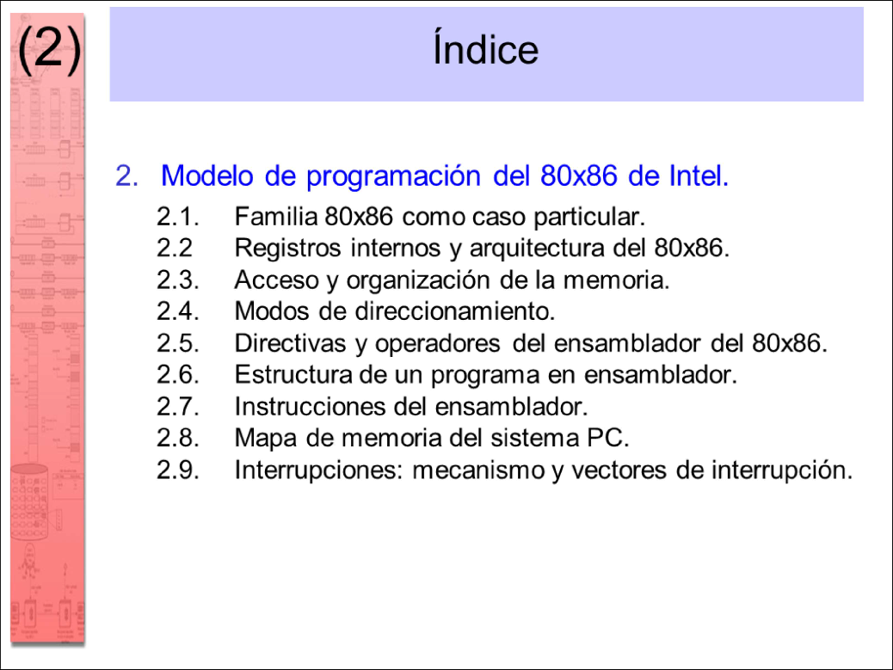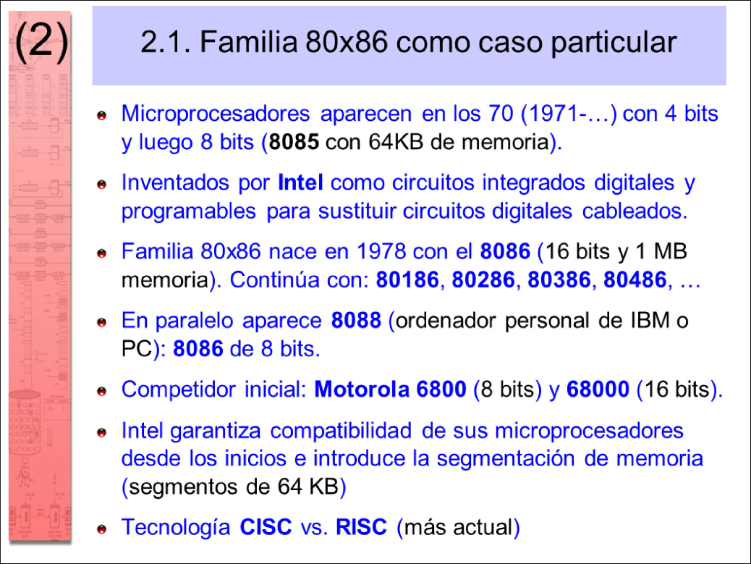

En esta asignatura se estudia el funcionamiento interno de un sistema basado en microprocesador desde el punto de vista del software. Para ello se estudia la forma de programar el sistema con el lenguaje nativo del procesador: el lenguaje ensamblador, que es la versión “legible” del lenguaje máquina.

La asignatura se centra en el microprocesador Intel 8086 debido a su relativa simplicidad conceptual comparado con los procesadores más modernos y a su trascendencia histórica por ser el antecesor de los procesadores actuales: todos los procesadores Intel/AMD modernos siguen ejecutando lenguaje máquina de 8086 de forma nativa, y su arquitectura interna y lenguaje ensamblador son extensiones directas del 8086.

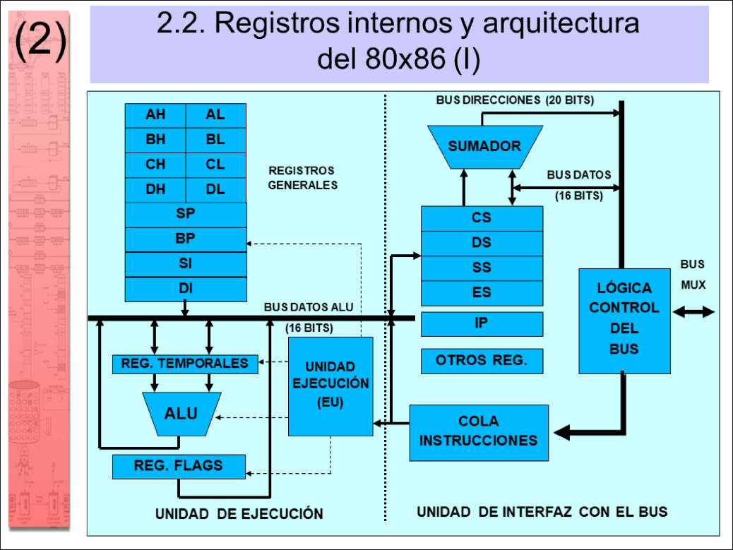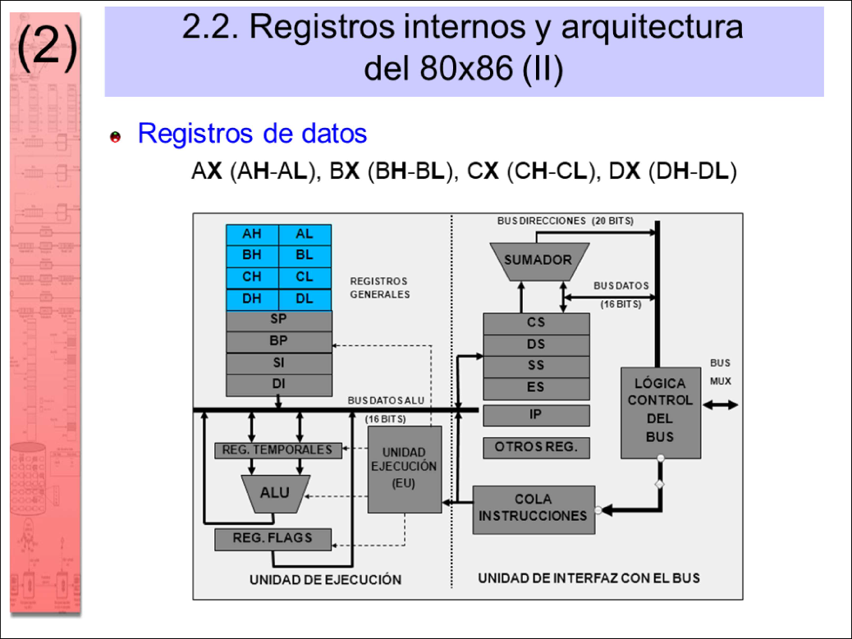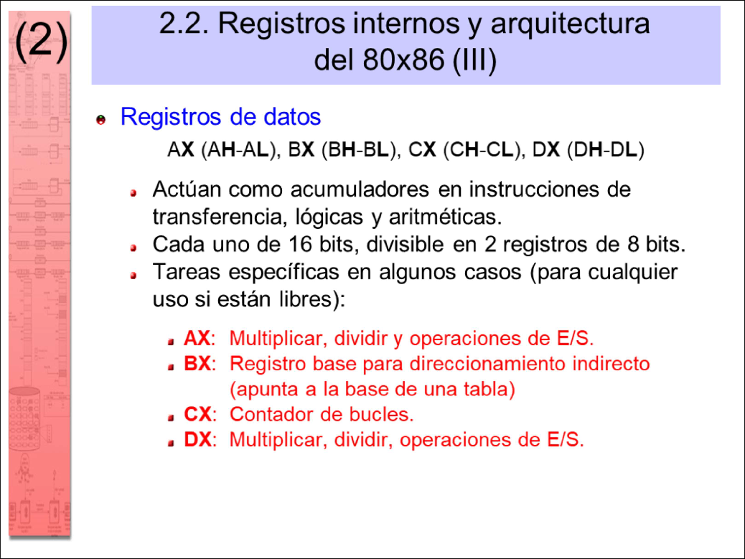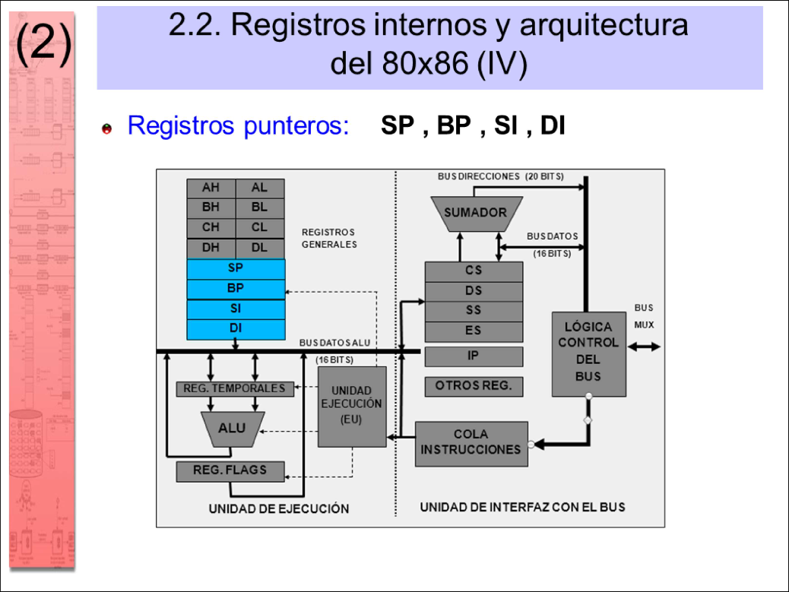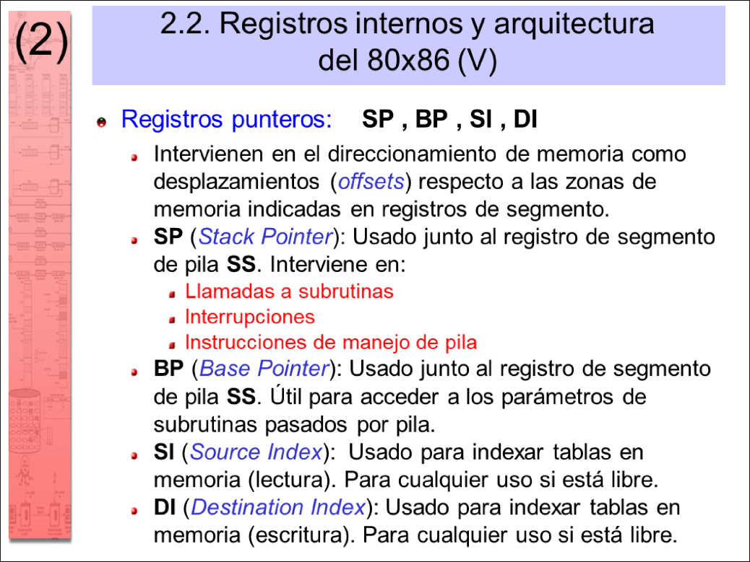

Como se ve en la sección 2.3, cada dirección de memoria se define mediante la combinación de dos valores numéricos de 16 bits: un número de segmento y un desplazamiento dentro del segmento.

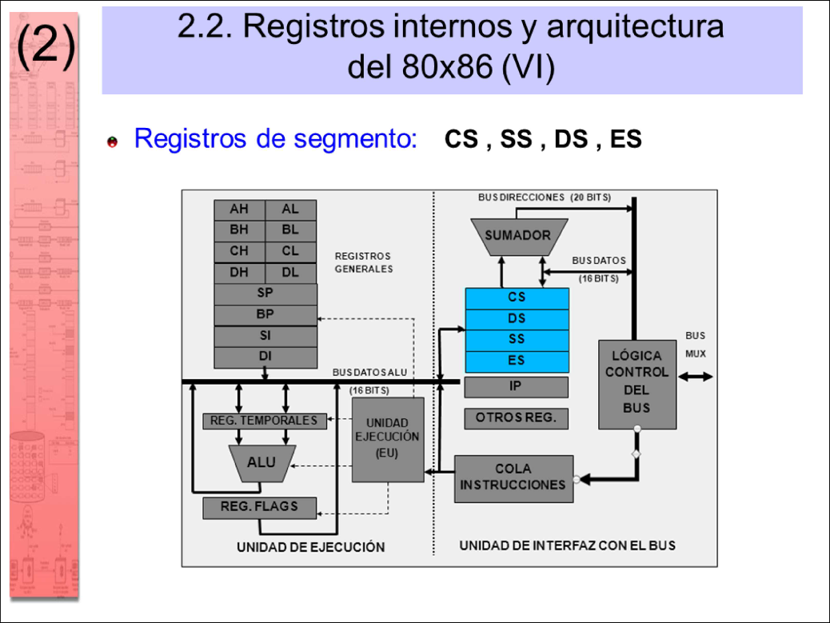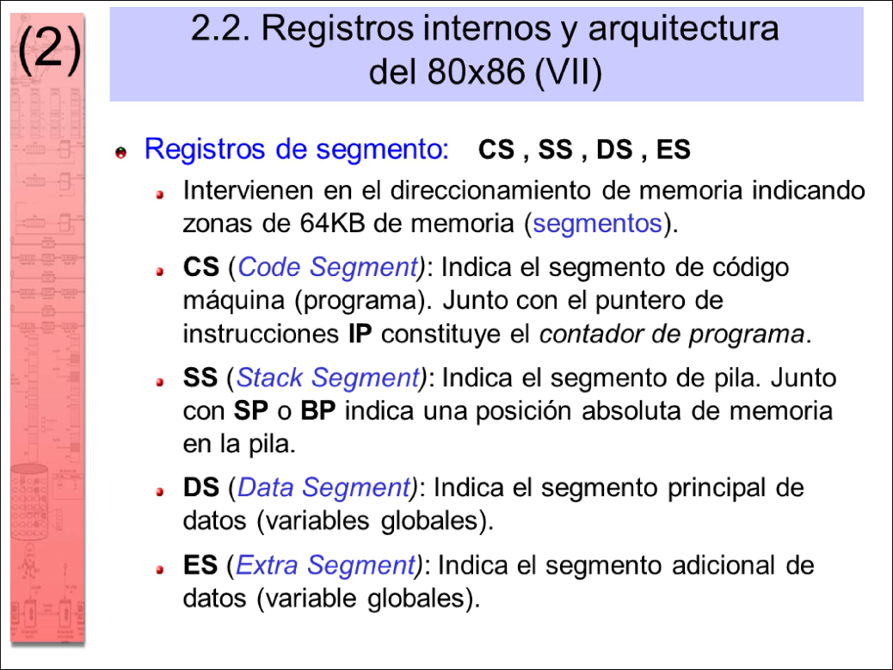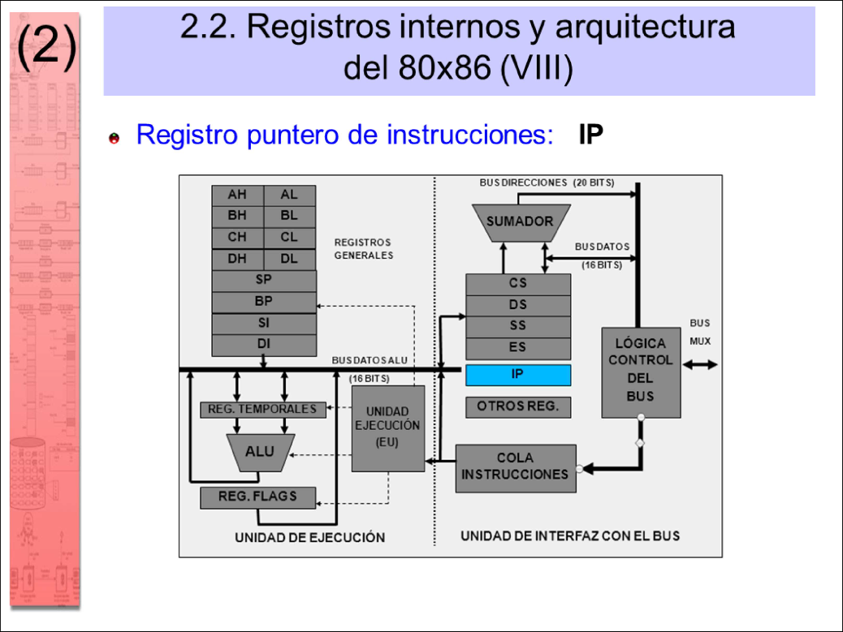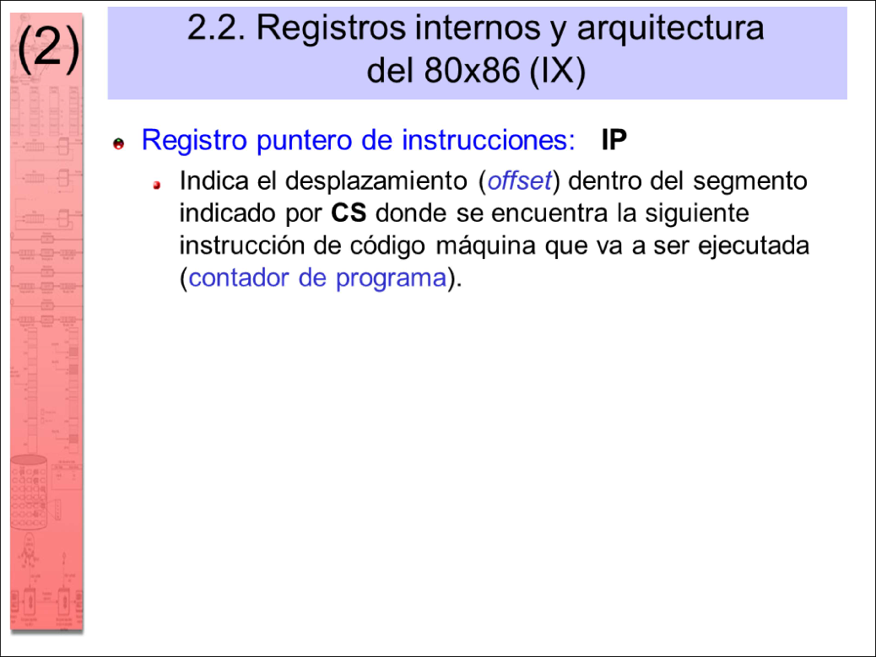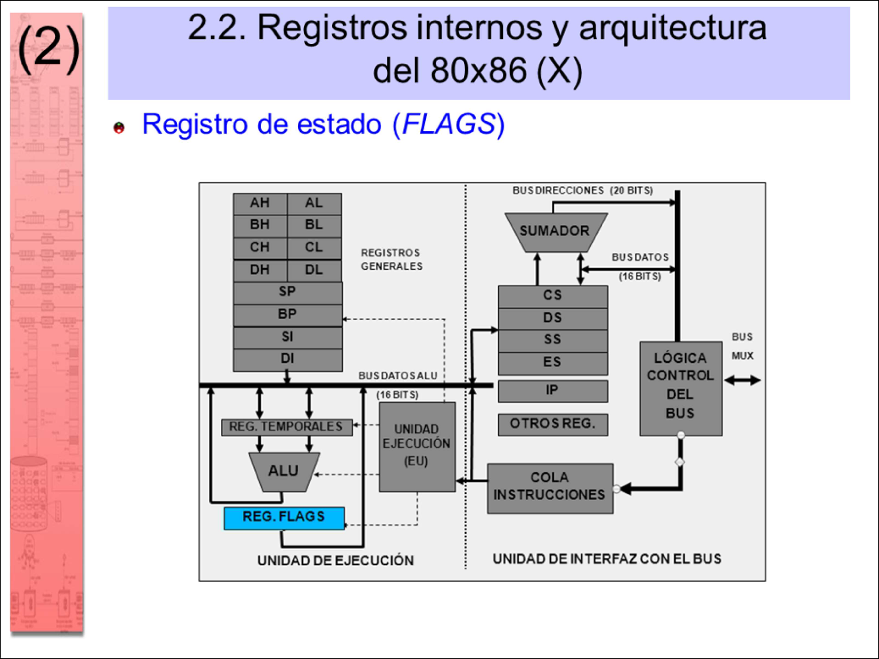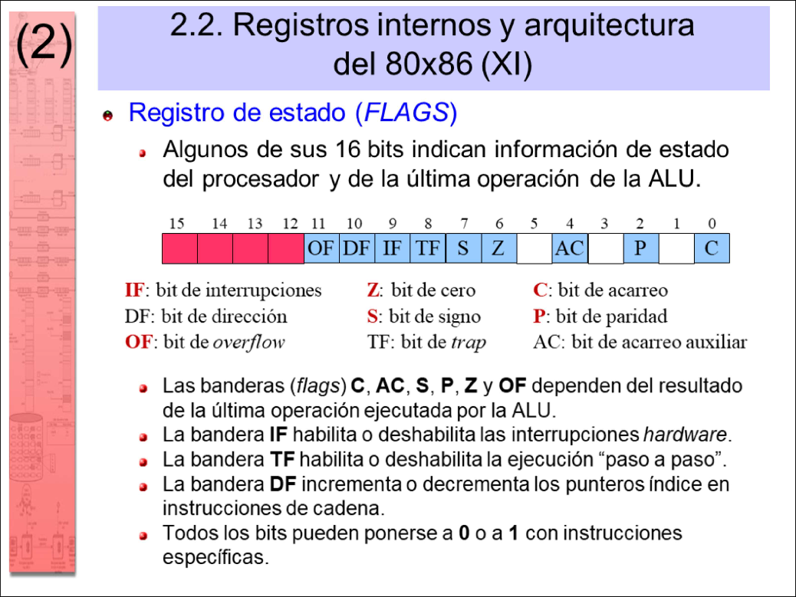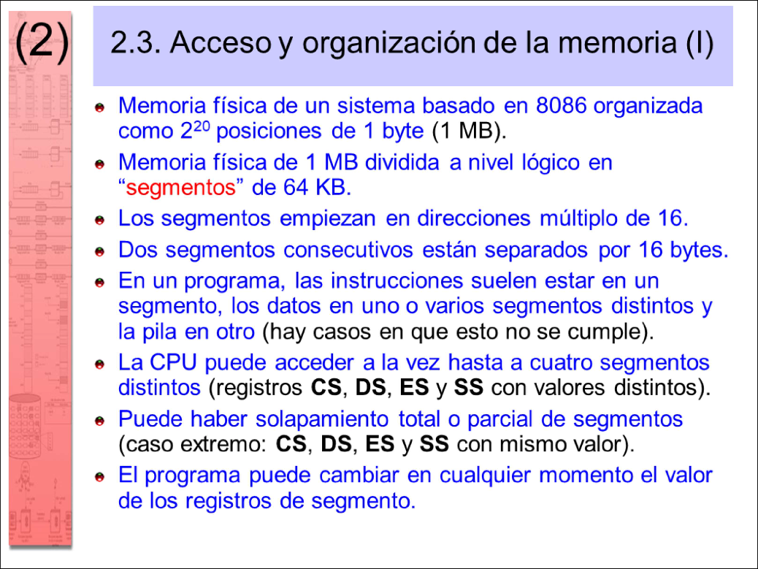

La tecnología de segmentos permite que un procesador de 16 bits como el 8086 pueda direccionar un espacio de memoria de 20 bits (1 MB). Con 16 bits solo se podría direccionar un espacio de memoria de 64 KB.

Cada dirección física de 20 bits se obtiene combinando mediante un sumador hardware un número (identificador) de segmento de 16 bits (natural entre 0 y 65535) que está almacenado en un registro de segmento (CS, DS, ES, SS) y un desplazamiento (offset) de 16 bits (natural entre 0 y 65535) almacenado en un registro del banco general (BX, BP, SI, DI, SP) o en el IP.

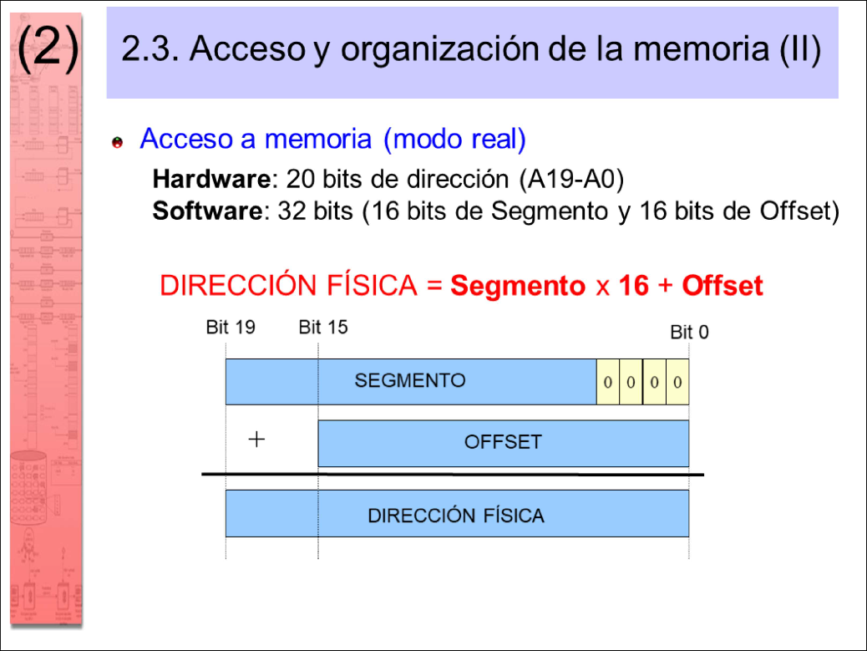

Añadir 4 ceros binarios (equivalente a añadir un cero hexadecimal: 0h) al final de un número binario es equivalente a multiplicar ese número por 16 (o multiplicarlo por 10h en notación hexadecimal).

La CPU implementa la suma por hardware mediante un sumador dedicado situado en la unidad de interfaz con el bus.

La tecnología de segmentos es muy flexible, ya que permite acceder a memorias físicas de mayor tamaño simplemente añadiendo al número de segmento más ceros por la derecha. Por ejemplo, para direccionar una memoria de 2 MB, bastaría añadir 5 ceros binarios al número de segmento (multiplicarlo por 32 o 20h).

La siguiente aplicación es la base para implementar un órgano musical basado en un PC. Para ello, necesitamos poder generar ondas de diferentes frecuencias y duraciones. Cada onda se corresponde con una determinada nota musical. Las notas musicales se oirán a través del altavoz interno del PC, que está conectado al TIMER (8254) convenientemente configurado para generar una onda cuadrada periódica de frecuencia igual a la de la nota musical (lo más aproximadamente posible). Cuando se pulse una tecla del teclado (en el código empezamos utilizando la tecla D en minúsculas), se producirá o generará la nota musical con una duración determinada (void GenerarNota (int frec, int duracion)). Cuando se termine de generar la nota, el programa principal volverá a esperar que pulsemos la tecla si queremos que vuelva a sonar. La idea es utilizar un conjunto de teclas que emulen un teclado de órgano y que cada una de las teclas tenga asignada una determinada nota, codificadas en: frecuencia en Hz y duración en número de intervalos de 50 ms

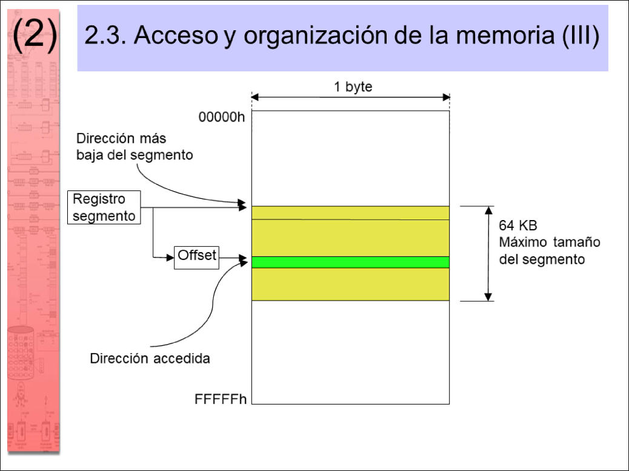

Para poder controlar la duración de la nota (el tiempo que está sonando el altavoz tras pulsar una tecla) utilizaremos la capacidad del RTC (MC146818) para generar interrupciones periódicas con una frecuencia (o período) determinada. En nuestra aplicación necesitamos generar una interrupción cada 50 ms, lo que nos permitirá establecer duraciones para las notas con una buena precisión. La duración vendrá determinada por el número de interrupciones generadas desde el comienzo de la onda cuadrada producida por el TIMER hasta alcanzar el valor que equivale a la duración deseada (duración en ms = parámetro “duracion” * 50 ms). Recuerde que especificaremos la duración de la nota indicando el número de interrupciones del RTC a contabilizar antes de dejar de generar la onda cuadrada con el TIMER. La aplicación será un programa (.EXE) escrito en lenguaje C (programa principal) y en ensamblador del x86 (rutinas llamadas desde el programa principal y otras que son necesarias pero no se llaman desde el mismo). Además, se usarán 3 variables globales definidas en el programa principal y que se utilizarán en las subrutinas escritas en ensamblador. Recuerde que debe considerar los convenios del compilador de C para escribir las rutinas en ensamblador y hacer uso de las variables globales.

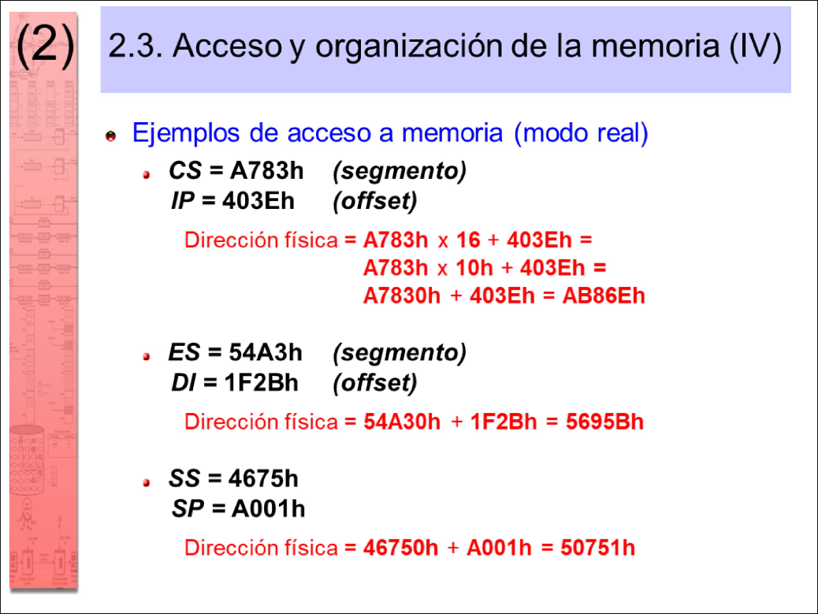

#include #include #include extern void Configurar_RTC(); extern void Configurar_TIMER(); extern void GenerarNota(int, int); int IniNota = 0; int NumInt = 0; void main(void) { char tecla = ’ ’; Configurar_RTC(); Configurar_TIMER(); while (tecla != ’q’) { tecla = getc(); if (tecla == ’d’) GenerarNota(400,10); } } Rutinas en Ensamblador (en un fichero .asm) _codigo_rutinas segment byte public assume cs:_codigo_rutinas, ds:_DATA _Configurar_RTC proc far .............. _Configurar_RTC endp _Configurar_TIMER proc far .............. _Configurar_TIMER endp _GenerarNota proc far .............. _GenerarNota endp Temporizador proc far .............. Temporizador endp public _Configurar_RTC public _Configurar_TIMER public _GenerarNota extrn _IniNota : WORD extrn _NumInt : WORD _codigo_rutinas ends end

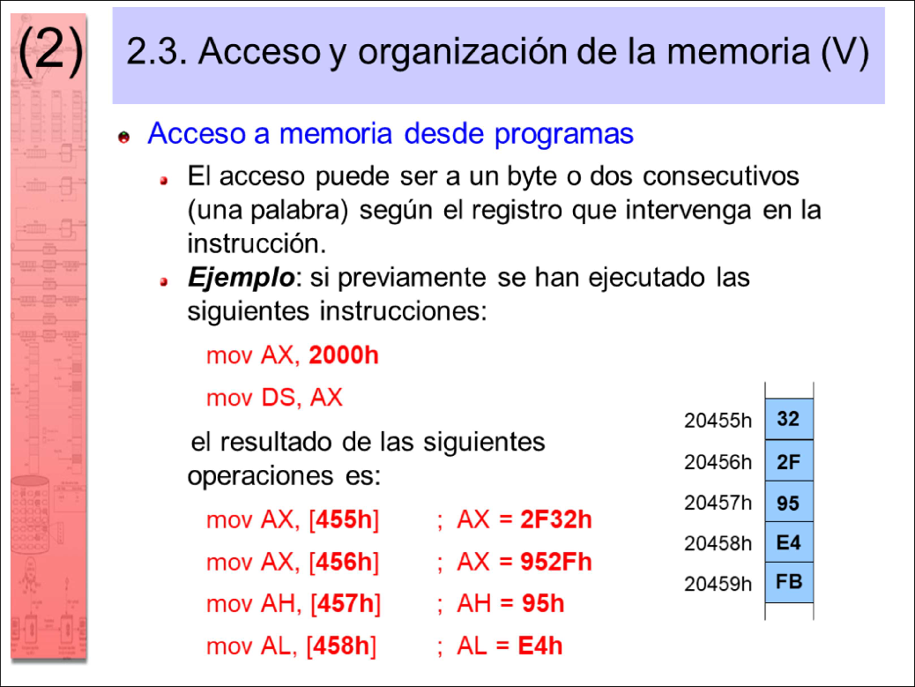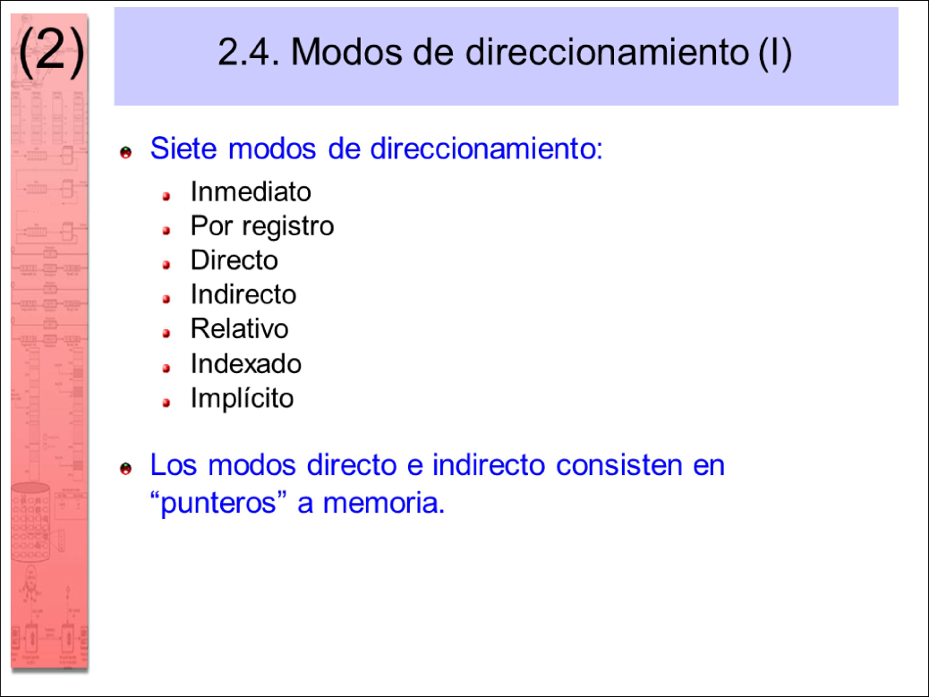

A la vista del código fuente (.c y .asm) y del enunciado del problema, escriba el código de la rutina en ensamblador del programa principal _Configurar_RTC. Añada comentarios para generar un código claro. Justifique su respuesta. (2.5 p.) _Configurar_RTC proc far PUSH AX ES XOR AX, AX MOV ES, AX CLI ;Inhibir las interrupciones CPU ;Inicializar vector de interrupción 70H MOV ES:[70H*4], OFFSET Temporizador MOV ES:[70H*4 + 2], SEG Temporizador STI ;Habilitar las interrupciones CPU MOV AL, 0AH ;Programar RTC (20 Hz. aprox: DV=02H / RS=0Bh) OUT 70H, AL MOV AL, 2BH OUT 71H, AL MOV AL, 0BH ;Programar IRQ de RTC OUT 70H, AL IN AL, 71H OR AL, 40H ;PIE = 1 para habilitar interrupciones periódicas MOV AH, AL MOV AL, 0BH OUT 70H, AL MOV AL, AH OUT 71H, AL IN AL, 0A1H ;Habilita interr. PIC-1 (IR0) (bit 0 del IMR a 0) AND AL, 0FEH OUT 0A1H, AL POP ES AX RET _Configurar_RTC end

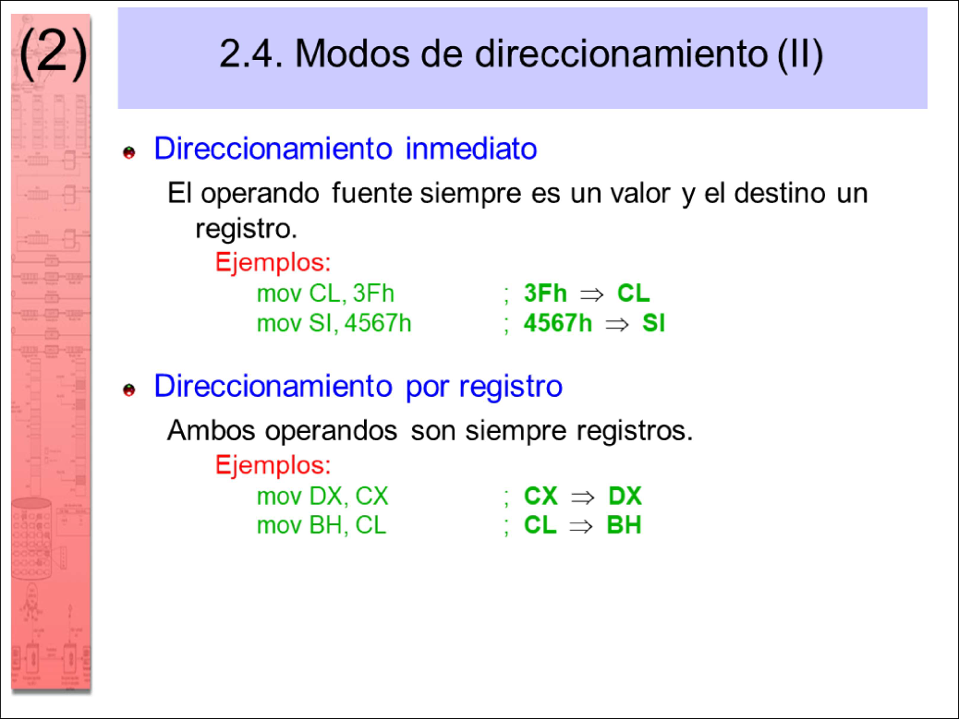

A la vista del código fuente (.c y .asm) y del enunciado del problema, escriba el código de la rutina en ensamblador del programa principal _Configurar_TIMER. Esta rutina debe configurar el hardware para que la onda cuadrada generada por el TIMER llegue hasta el altavoz del PC. Añada comentarios para generar un código claro. Justifique su respuesta. (1.5 p.) _Configurar_TIMER proc far PUSH AX MOV AL, 10110110b ;Control word: SC=2 | RW=3 | M=3 | BCD=0 OUT 43h, AL ;Send control word IN AL, 61H AND AL, 0FEH ;Bit 0 a 0 para GATE=0 y bit 1 a 1 para AND del altavoz OR AL, 02H OUT 61H, AL POP AX RET _Configurar_TIMER endp

De acuerdo con el enunciado y el código fuente del programa (.c y .asm), escriba el código en ensamblador de la rutina Temporizador. Esta rutina incrementará la variable global NumInt en una unidad con cada interrupción del RTC, siempre que la variable global IniNota valga 1. Añada comentarios para generar un código claro. (2.5p) Temporizador proc far STI ;Permitir anidamiento de interrupciones PUSH AX CMP _IniNota, 1 JNE fin INC _NumInt fin: MOV AL, 0CH ;Leer el registro C para borrar el flag de interrupción OUT 70H, AL IN AL, 71H ; MOV AL, 20H ;Enviar un EOI (20H) a cada PIC OUT 20H, AL OUT 0A0H, AL POP AX IRET Temporizador endp

Teniendo en cuenta el enunciado y el código fuente del enunciado (.c y .asm), escribe el código en ensamblador de la rutina GenerarNota (int frec, int duracion). Esta rutina será la encargada de iniciar la generación de la onda cuadrada, configurando su frecuencia (parámetro frec), inicializar la temporización de la nota musical (variable IniNota) y controlar cuando ha transcurrido la duración programada (parámetro duracion), finalizando la generación de la onda y reseteando las variables globales pertinentes. Añada comentarios para generar un código más claro. (3.5 p.) _GenerarNota proc far PUSH BP MOV BP, SP PUSH AX BX CX DX MOV CX, [BP+6] ;Frecuencia en Hz de la nota MOV BX, [BP+8] ;Duración como número de interrupciones a contar MOV DX, 0012H ;Escribimos en DX:AX el valor del dividendo (1193182 Hz) MOV AX, 34DEH DIV CX ;CX contiene el divisor pasado como parámetro (frecuencia nota) ;La división devuelve en AX el cociente y en DX el resto (no usar) OUT 42h, AL ;Send low byte of initial count value (AL). MOV AL, AH OUT 42h, AL ;Send high byte of initial count value (AH) MOV _IniNota, 1 ;Activa conteo del Temporizador IN AL, 61H OR AL, 03H ;Bit 0 a 1 para GATE=1 y bit 1 a 1 para AND que conecta al altavoz OUT 61H, AL Wait: CMP _NumInt, BX JE Salir JMP Wait Salir: MOV _IniNota, 0 MOV _NumInt, 0 IN AL, 61H AND AL, 0FEH ;Bit 0 a 0 para GATE=0 OUT 61H, AL POP DX CX BX AX BP RET _GenerarNota endp

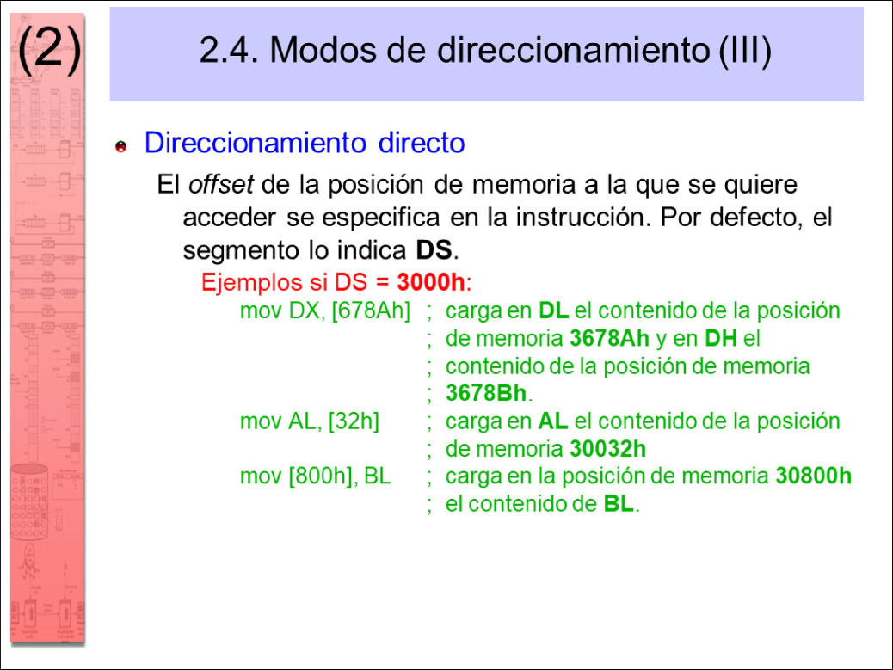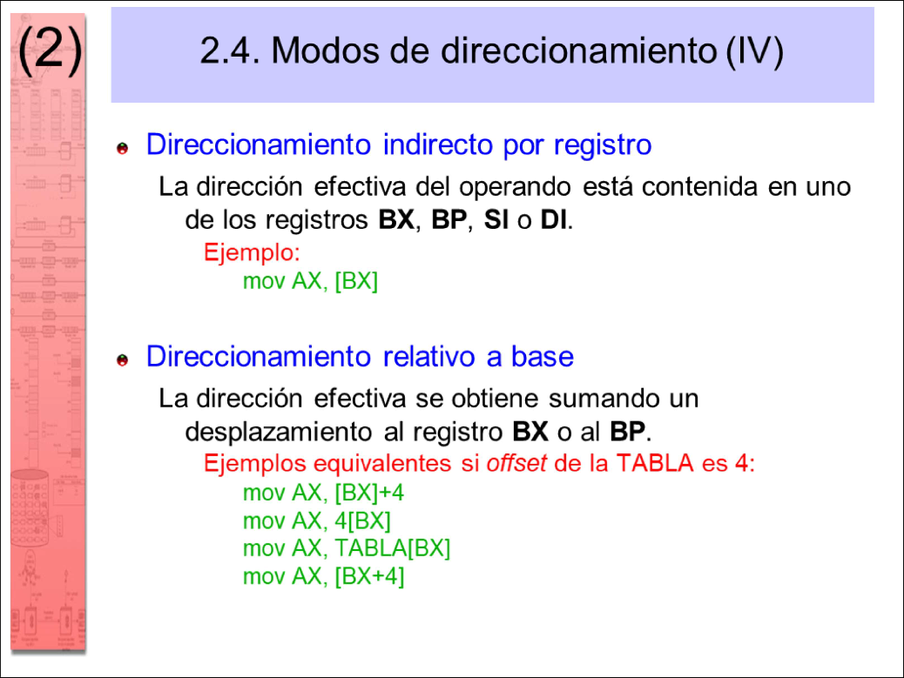

_text segment byte public ‘code’ assume cs:_text _DetectarDriver proc far push es xor ax, ax mov es, ax cmp word ptr es:[61h*4], 0 jne _detectar_int cmp word ptr es:[61h*4+2], 0 je _detectar_nodriver _detectar_int: mov ah, 00h (P6) int 61h cmp ax,0F0F0h jne _detectar_nodriver xor ax, ax jmp _detectar_fin _detectar_nodriver: mov ax, 1 _detectar_fin: pop es ret _DetectarDriver endp _DesinstalarDriver proc far push ax mov ah, 01h int 61h pop ax ret _DesinstalarDriver endp _PararReloj proc far psuh ax mov ah, 02h int 61h pop ax ret _PararReloj endp _ActivarReloj proc far push ax mov ah, 03h int 61h pop ax ret _ActivarReloj endp _ActualizarReloj proc far (P1)(P2)(P3) push bp push bx push cx push dx mov bp, sp push ax mov bx, bp[12] (P2)(P3) mov cx, bp[14] (P2)(P3) mov dx, bp[16] (P2)(P3) mov ah, 04h (P1 <-) int 61h pop ax pop dx pop cx pop bx pop bp ret _ActualizarReloj endp public _DetectarDriver public _DesinstalarDriver public _PararReloj public _ActivarReloj public _ActualizarReloj _text ends end Driver (archivo .com) code segment assume cs:code org 100h driver_start: jmp instalar ;Variables del driver old_61h dw 0, 0 old_1Ch dw 0, 0 estado_reloj db 1 (P9) contador dw 0 hora dw 0 (P9) minutos dw 0 (P9) segundos dw 0 (P9) ;Reloj del driver reloj_driver proc far sti cmp estado_reloj, 1 jne reloj_driver_fin inc contador cmp contador, 18 (P7) jne pintar_reloj mov contador, 0 inc segundos cmp segundos, 60 jne pintar_reloj mov segundos, 0 inc minutos cmp minutos, 60 jne pintar_reloj mov minutos, 0 inc hora cmp hora, 24 jne pintar_reloj mov hora, 0 pintar_reloj: call mostrar_reloj reloj_driver_fin: iret reloj_driver endp ;Interfaz de comunicación con el driver interfaz_driver proc far (P3) sti cmp ah, 00h jne driver_desinstalar mov ax, 0F0F0h jmp driver_fin driver_desinstalar: cmp ah,

01h jne driver_parar_reloj call desinstalar jmp driver_fin driver_parar_reloj: cmp ah, 02h jne driver_activar_reloj mov estado_reloj, 0 jmp driver_fin driver_activar_reloj: cmp ah, 03h jne driver_actualizar_reloj mov estado_reloj, 1 jmp driver_fin driver_actualizar_reloj: (P3) cmp ah, 04h jne driver_fin mov hora, XX (P4) mov minutos, XX (P4) mov segundos, XX (P4) mov contador, 0 driver_fin: iret interfaz_driver endp ;Rutinas auxiliares del driver ;Rutina para mostrar el reloj por pantalla (hh:mm:ss) mostrar_reloj proc near ................. ret mostrar_reloj endp ;Rutinas de instalación / desinstalación del driver ;Funcion que desinstala el driver desinstalar proc near push ax push es xor ax, ax mov es, ax cli ;Vector 1Ch mov ax, old_1Ch mov es:[1Ch*4], ax mov ax, old_1Ch+2 mov es:[1Ch*4+2], ax ;Vector 61h mov ax, old_61h mov es:[61h*4], ax mov ax, old_61h+2 mov es:[61h*4+2], ax sti mov es, cs:[2Ch] mov ah, 49h int 21h mov ax, cs mov es, ax mov ah, 49h int 21h pop es pop ax ret desinstalar endp ;Funcion que instala el driver instalar proc near xor ax, ax mov es, ax cli mov ax, es:[1Ch*4] mov old_1Ch, ax mov ax, es:[1Ch*4+2] mov old_1Ch+2, ax mov ax, es:[61h*4] mov old_61h, ax mov ax, es:[61h*4+2] mov old_61h+2, ax mov es:[1Ch*4], offset reloj_driver (P7) mov es:[1Ch*4+2], cs mov es:[61h*4], offset interfaz_driver mov es:[61h*4+2], cs sti mov dx, offset instalar int 27h instalar endp code ends end driver_start

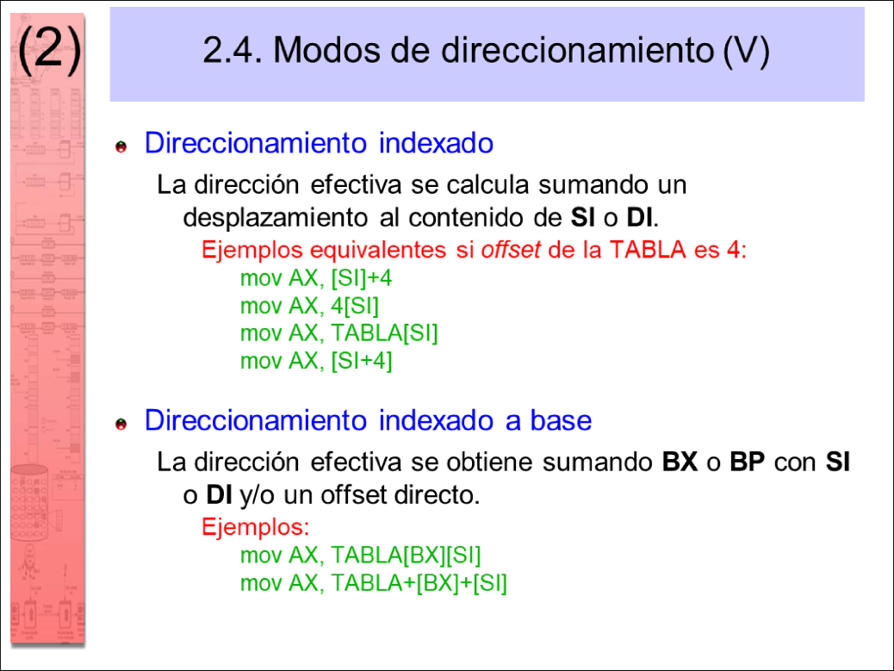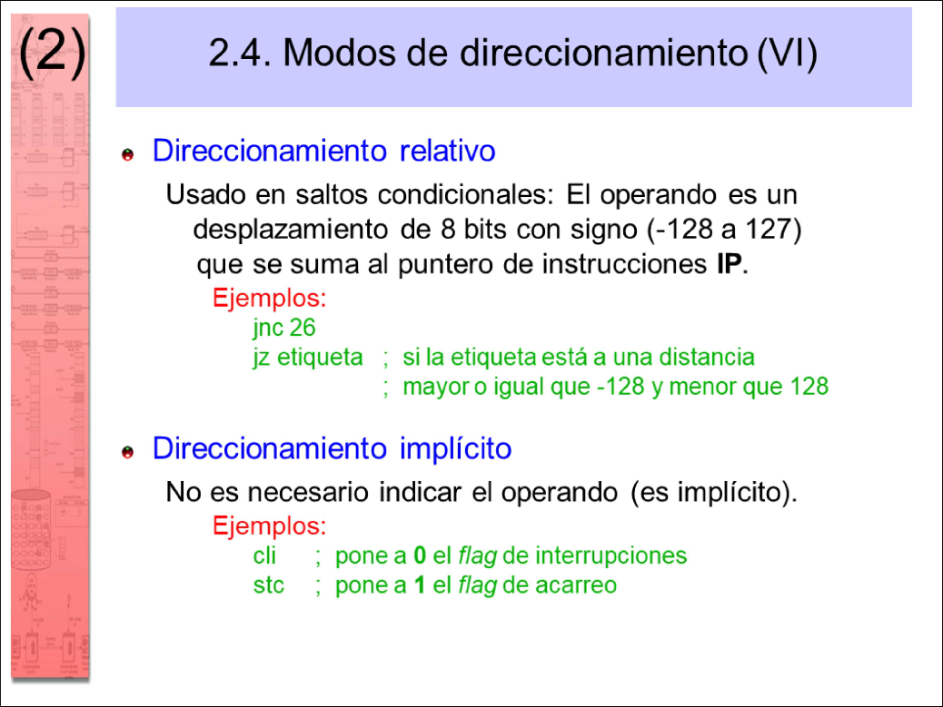

A la vista del código fuente y, particularmente, analizando con detalle los fragmentos del mismo marcados con (P1), dibuje la pila del sistema cuando el programa principal se encuentra en el punto (P1 <-). Justifique su repuesta. (0,5 puntos) P2. De acuerdo con el código fuente del programa principal y de la rutina ActualizarReloj, especialmente las líneas marcadas con (P2), indique la información que se almacena en cada uno de los registros de la CPU: BX, CX, DX. Tenga en cuenta la funcionalidad de la aplicación. Justifique su repuesta. (0.5 puntos) BP+0 BP+2 BP+4 BP+6 BP+8 BP+10 BP+12 BP+14 BP+16 La llamada a “ActualizarReloj” desde C apila sus tres parámetros en orden inverso a su declaración, ocupando cada uno de ellos dos bytes. A continuación apila la dirección de retorno de la siguiente instrucción de CM del programa en C (llamada a “ActivarReloj”). Como todas las rutinas de ensamblador son lejanas (far), dicha dirección de retorno consta de dos palabras (dos bytes por palabra): el valor del registro de segmento CS y el del registro de offset IP, apilados en este orden. Seguidamente se carga el CS y el IP con la dirección de la primera instrucción de “ActualizarReloj” y se inicia la ejecución de ésta, que apila los valores de los registros de 16 bits BP, BX, CX y DX en este orden. El puntero de pila y el registro BP quedan apuntando al valor de DX. SP = BP 16 bits segundos minutos hora CS retorno IP retorno BP BX CX DX Según el esquema de la pila indicado en el ejercicio anterior y los valores almacenados en los correspondientes desplazamientos de BP, BX se carga con el parámetro “hora”, almacenado en la dirección BP+12; CX se carga con el parámetro “minutos”, almacenado en BP+14; DX se carga con el parámetro “segundos”, almacenado en BP+16.

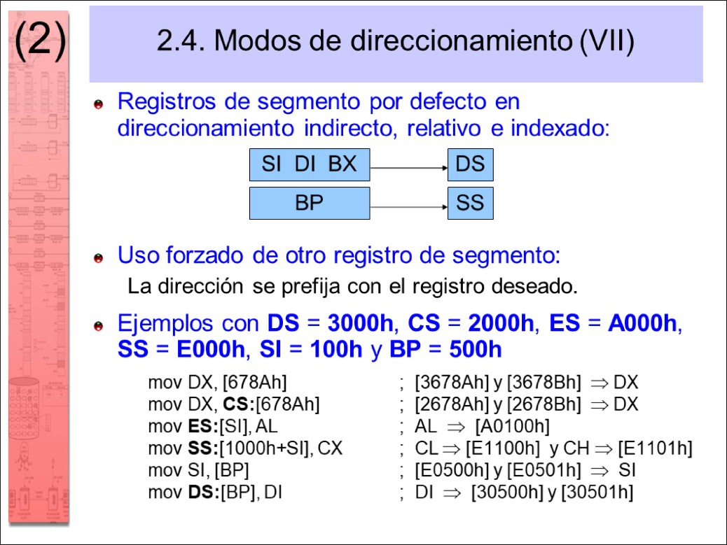

De acuerdo con la rutina ActualizarReloj (int, int, int) del programa principal y de la rutina interfaz_driver del driver, indique cuál es el mecanismo utilizado para pasar la información actualizada del reloj desde el programa principal al driver y dónde es almacenada dicha información. Ayúdese de la información de los puntos marcados como (P3). Justifique su repuesta. (1 punto) P4. Complete las instrucciones marcadas con (P4). Ayúdese de los puntos marcados con P3. Justifique su repuesta. (1 punto) De acuerdo a lo indicado en los anteriores problemas P2 y P3, las instrucciones marcadas con (P4) se completarían del siguiente modo: mov hora, bx mov minutos, cx mov segundos, dx

En las rutinas de servicio incluidas en el driver, ¿sería necesario enviar el comando EOI a los PIC que corresponda en cada caso?. Justifique su repuesta. (1 punto) El driver incluye rutinas de servicio de las interrupciones 1Ch y 61h. Ambas interrupciones son generadas desde software mediante la instrucción INT (la primera es generada por la rutina de servicio del reloj del sistema y la segunda por las rutinas de ensamblador indicadas en el ejercicio). Por tanto, al no ser estas interrupciones generadas directamente por un dispositivo conectado a los controladores de interrupción (PIC) 8259, no hay que enviar a los PIC ningún comando de final de interrupción EOI.

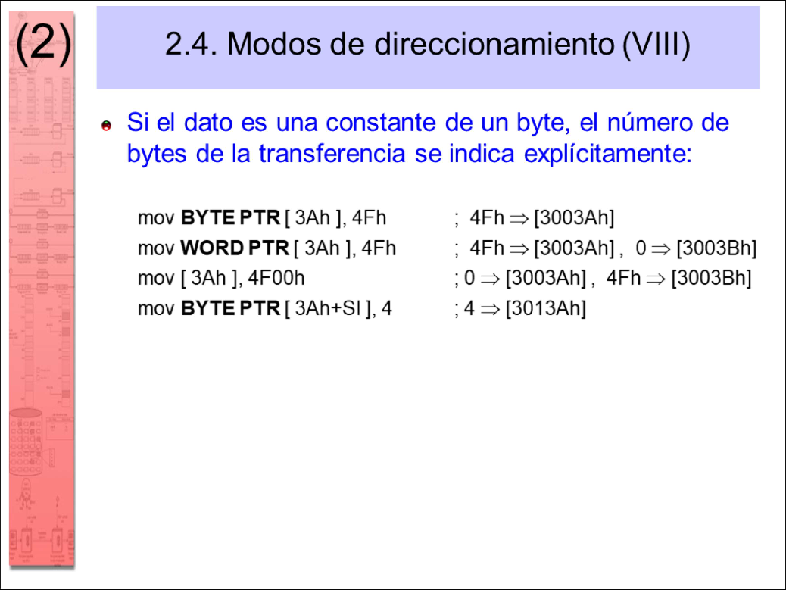

Cuál es el mecanismo que utiliza el driver para indicar que está residiendo en memoria cuando el programa principal lo comprueba? Ayúdese del análisis de la zona de código alrededor de las líneas marcadas con (P6). Justifique su repuesta. (1 punto) Como se ha visto en el ejercicio anterior, la rutina “ActualizarReloj” carga los registros BX, CX y DX con los parámetros “hora”, “minutos” y “segundos” respectivamente, que constituyen la información actualizada del reloj. Por tanto, la rutina “interfaz_driver” recibe dicha información en esos tres registros (mecanismo de paso de parámetros por registros) y la almacena en las variables correspondientes del driver (ver índice P9). De acuerdo a lo indicado en los anteriores problemas P2 y P3, las instrucciones marcadas con (P4) se completarían del siguiente modo: mov hora, bx mov minutos, cx mov segundos, dx El driver incluye rutinas de servicio de las interrupciones 1Ch y 61h. Ambas interrupciones son generadas desde software mediante la instrucción INT (la primera es generada por la rutina de servicio del reloj del sistema y la segunda por las rutinas de ensamblador indicadas en el ejercicio). Por tanto, al no ser estas interrupciones generadas directamente por un dispositivo conectado a los controladores de interrupción (PIC) 8259, no hay que enviar a los PIC ningún comando de final de interrupción EOI. El programa principal interroga al driver mediante una llamada a una función del mismo (función 00h). Si el driver está instalado y operativo, devuelve en el registro AX un valor característico 0F0F0h. El programa principal comprueba después de la llamada a la función si el valor de AX es ése. Si no lo es, determina que el driver no está instalado y operativo.

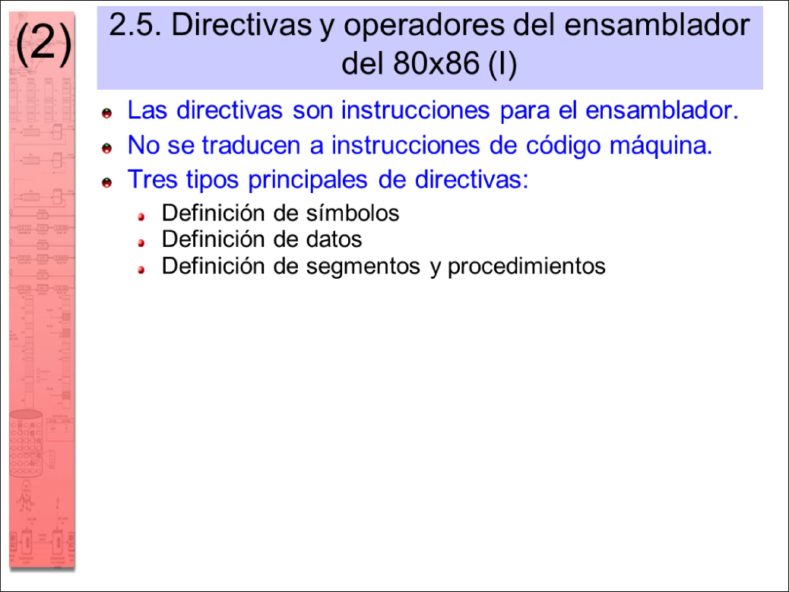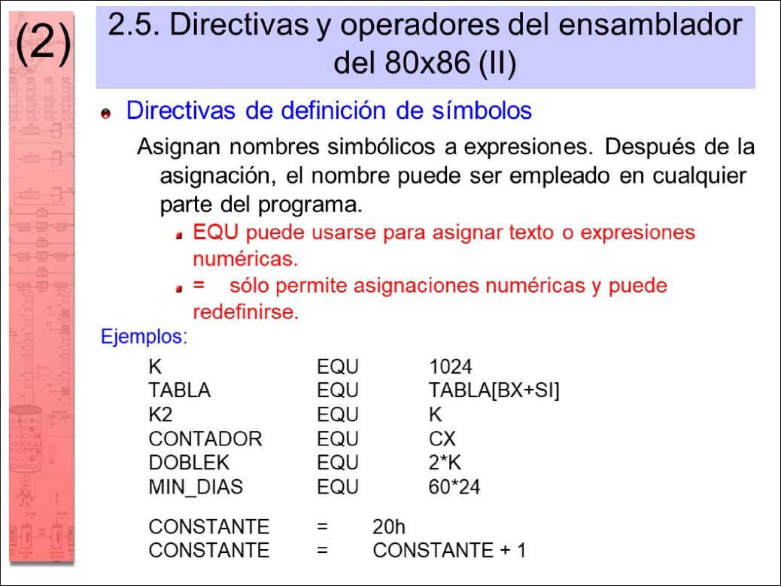

EQU es similar al #define de lenguaje C.

Los símbolos se suelen definir al principio de los programas.

Un símbolo solo puede usarse dentro de la definición de otro cuando el primero ha sido definido previamente en el programa.

Crear un símbolo para ahorrarse escribir código es mala praxis por ocultar información y dificultar así la comprensión del programa. Por ejemplo, se puede hacer “TABLA EQU TABLA[BX+SI]” o “CONTADOR EQU CX”,

pero es execrable.

El nombre de la variable es un símbolo que equivale al offset donde está almacenado el primer byte de esa variable. Ese offset lo conoce el ensamblador, de modo que el símbolo puede usarse como constante numérica en cualquier modo de direccionamiento.

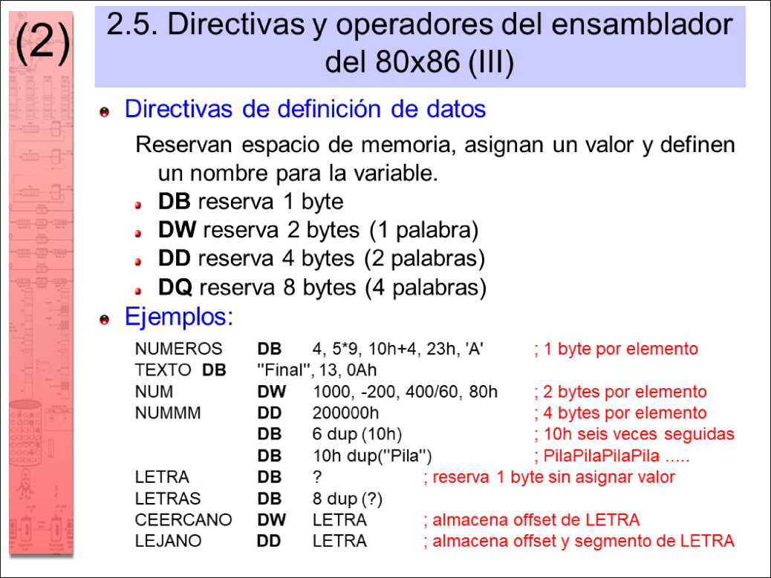

Los caracteres alfanuméricos entre comillas simples o dobles representan sus respectivos códigos ASCII. Las comillas simples se suelen usar para caracteres individuales y las dobles para cadenas de caracteres.

La directiva DUP tiene una gran flexibilidad y capacidad expresiva. Por ejemplo, para declarar una matriz de bytes de 20 filas y 30 columnas inicializada a ceros, se puede hacer de las siguientes maneras equivalentes, siendo la última la más expresiva:

Matriz db 600 dup (0) Matriz db 20*30 dup (0)

Matriz db 20 dup (30 dup (0)) –> Matriz es una tabla de bytes con 20

elementos, donde cada elemento es una tabla de 30 ceros.

El nombre de un segmento lógico es un símbolo que equivale al número de segmento físico de 64KB donde el ensamblador genera el código o las variables contenidas en dicho segmento lógico. Ese número de segmento hay que cargarlo en algún registro de segmento para acceder a las variables.

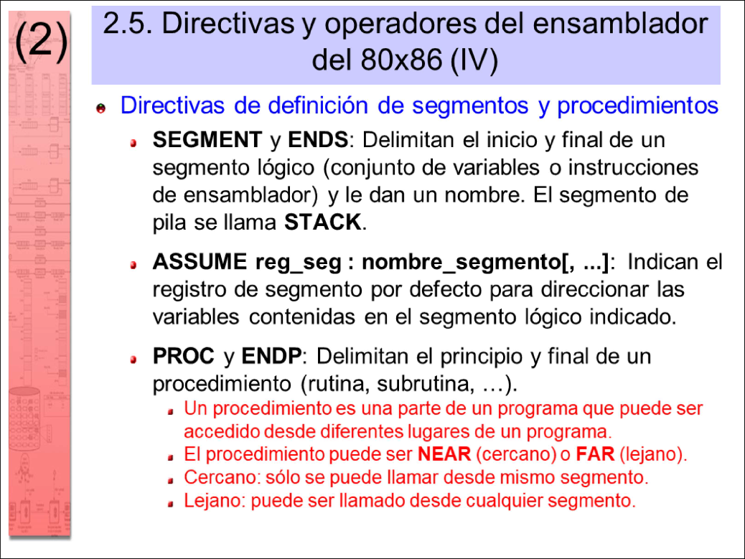

El offset de la primera variable dentro de un segmento lógico siempre es cero.

Ejemplo: Datos SEGMENT

v dw 100

w db 200 Datos ENDS

El siguiente código permite cargar las 2 variables en registros: mov ax, Datos

mov ds, ax

mov bx, ds:v ; Equivale a “mov bx, ds:[0]” mov dl, ds:w ; Equivale a “mov dl, ds:[2]”

Con “assume ds: Datos” sobra el prefijo ds: “mov bx, v” y “mov dl, w”. Ejemplo de subrutina: Factorial PROC NEAR/FAR (por defecto es NEAR)

; Código del factorial Factorial ENDP

Ejemplo PUBLIC/EXTRN Ejemplo ORG

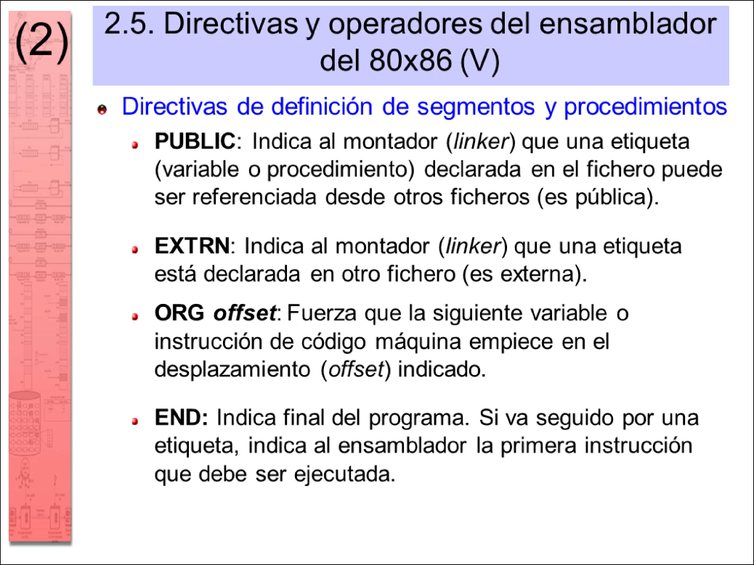

============================== ====================

pru1.asm pru2.asm Datos SEGMENT

=========== =========== v dw 100

public a extrn a : BYTE ORG 256

public b extrn b : WORD w db 200

public c extrn c : DWORD Datos ENDS

public d extrn d : QWORD …

a db ? mov al, a assume ds: Datos

b dw ? mov bx, b mov ax, Datos

c dd ? … mov ds, ax

d dq ? … …

public fun1 extrn fun1 : NEAR mov bx, v ; == mov bx, [0] public fun2 extrn fun2 : FAR mov dl, w ; == mov dl, [256]

fun1 PROC NEAR call fun1 fun1 ENDP call fun2 fun2 PROC FAR

fun2 ENDP

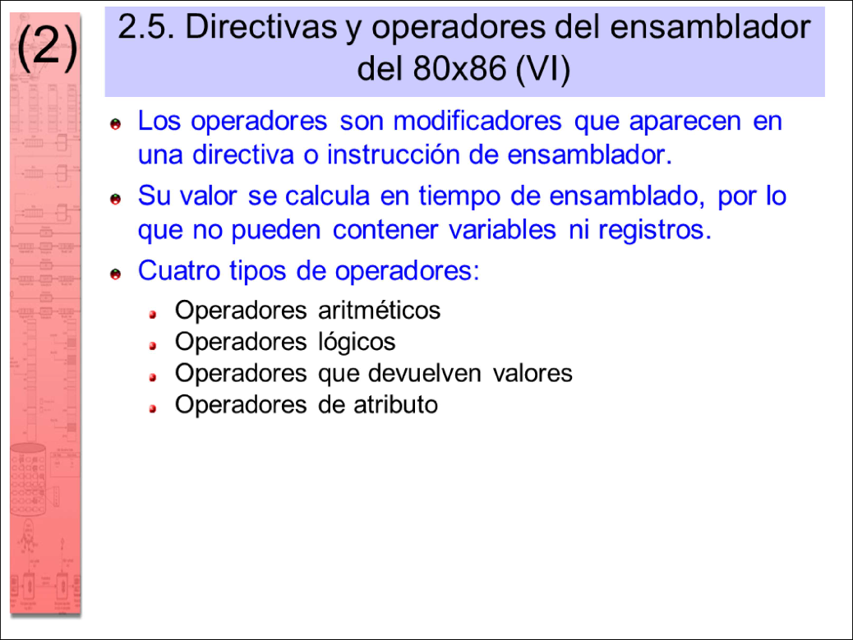

Los operandos de los operadores del ensamblador (compilador) solo pueden

ser constantes cuyos valores se conozcan en tiempo de ensamblado (han de estar definidos en el programa).

En ningún caso se pueden operar variables de memoria ni registros de la CPU, ya que sus valores solo se conocen en tiempo de ejecución.

Las expresiones aritméticas se evalúan de izquierda a derecha y con la precedencia de operadores estándar: + y – tienen menor precedencia que * , / y MOD. Los paréntesis ( ) permiten alterar la precedencia estándar:

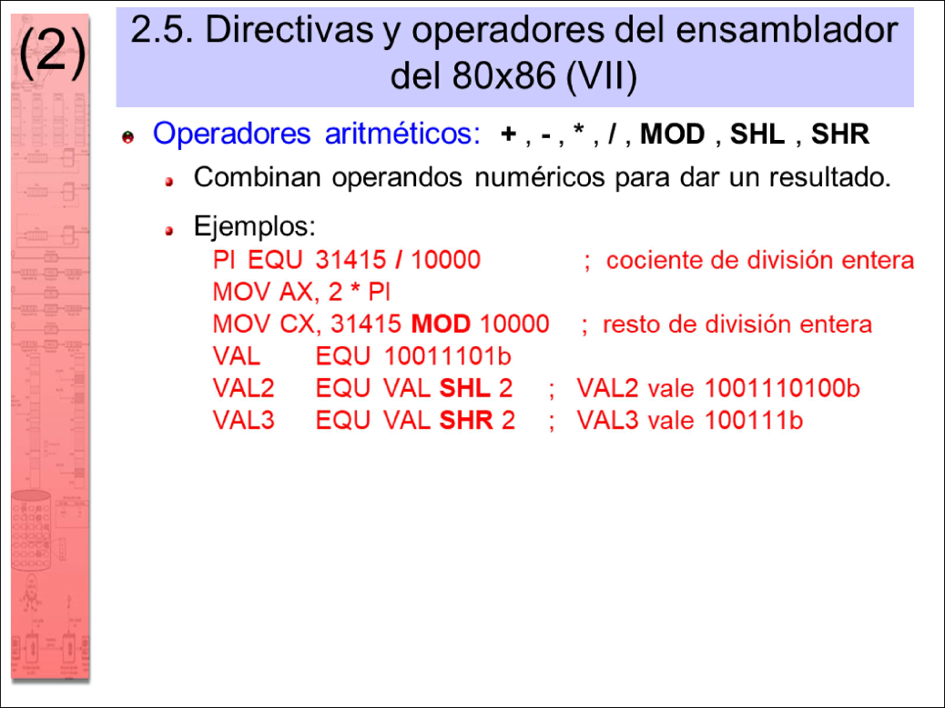

Ejemplos:

mov ax, 100 * 3 + 2 ; == mov ax, 302

mov ax, 100 * (3 + 2) ; == mov ax, 500

mov ax, 100 / 3 + 2 ; == mov ax, 35

mov ax, 100 / (3 + 2) ; == mov ax, 20

mov ax, 100 mod 3 + 2 ; == mov ax, 3

mov ax, 100 mod (3 + 2) ; == mov ax, 0

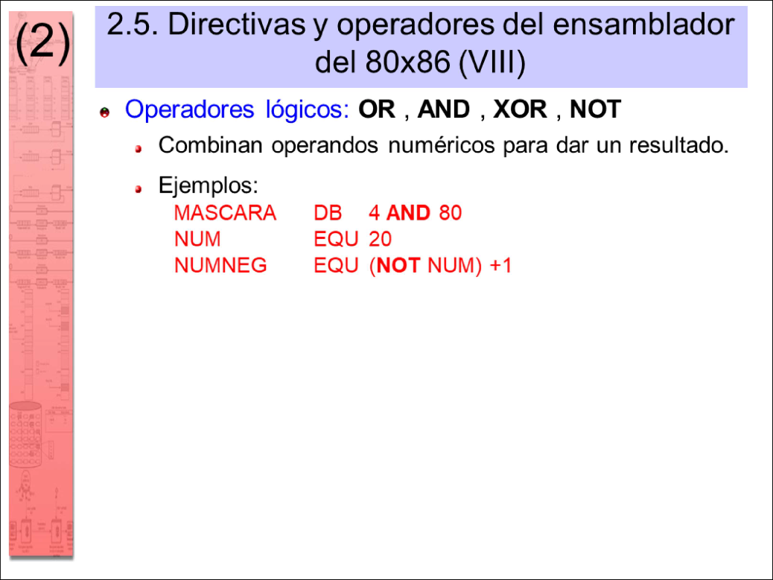

OR, AND y XOR realizan operaciones lógicas de dos operandos constantes bit a bit (bit0 con bit0, bit1 con bit1, … ).

NOT invierte todos los bits de su único operando constante.

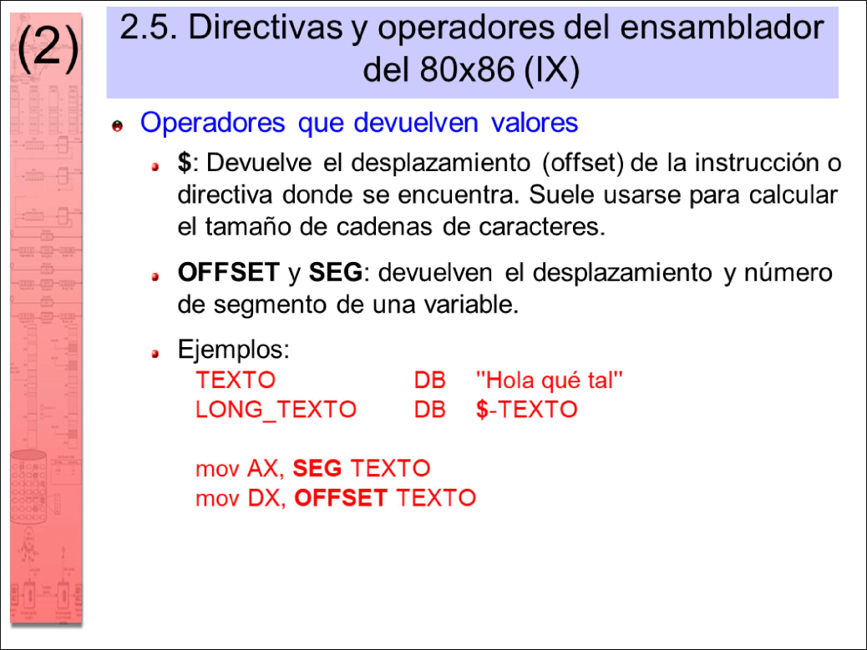

En el ejemplo de la diapositiva, $ representa el offset del primer byte detrás de la ‘l’ de “tal”. Ese byte es el valor de la variable LONG_TEXTO por estar declarada a continuación de la variable TEXTO.

Como LONG_TEXTO es un símbolo que equivale al offset de esa variable,

$ y LONG_TEXTO equivalen al mismo offset en este ejemplo. Las siguientes expresiones son equivalentes:

|  |  |  |
| --- | --- | --- |
| TEXTO | DB | “Hola qué tal” |
| LONG_TEXTO | DB | $ – TEXTO |
| LONG_TEXTO | DB | LONG_TEXTO – TEXTO |
| LONG_TEXTO | DB | 12 |

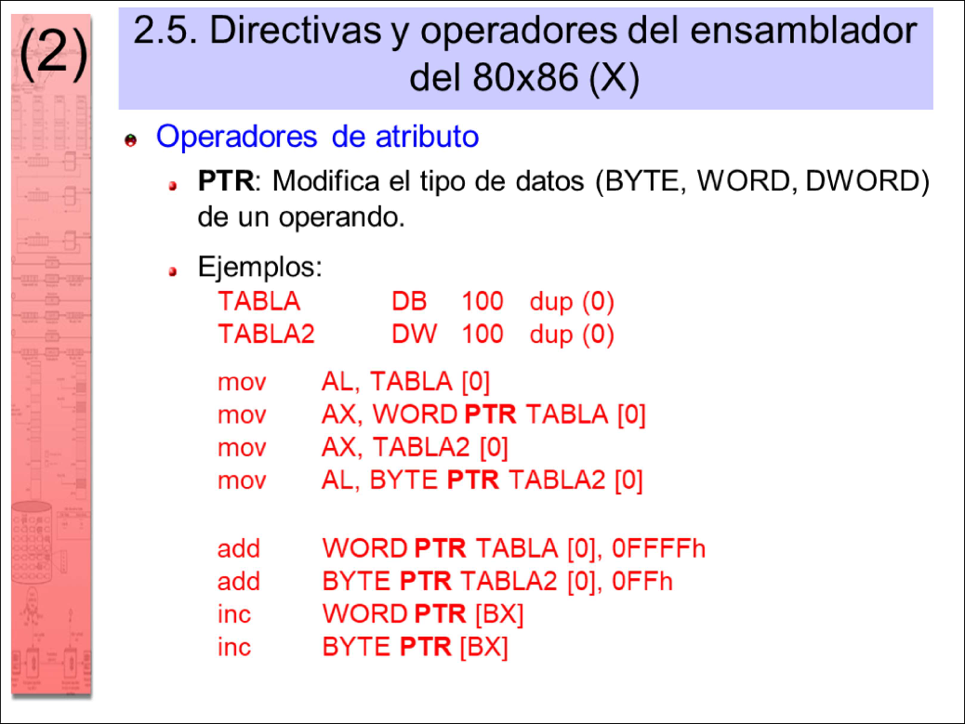

BYTE/WORD PTR es aquí una forma de “casting” para:

Forzar que el ensamblador no dé error de incoherencia de tipos en transferencias entre variables de un tamaño y registros de otro.

Expresar el tamaño del operando apuntado por un puntero en el que no intervenga una variable que exprese el tipo del operando.

“BYTE PTR [BX]” se interpreta como “BX es un puntero a un byte”. “WORD PTR [BX]” se interpreta como “BX es un puntero a una palabra”.

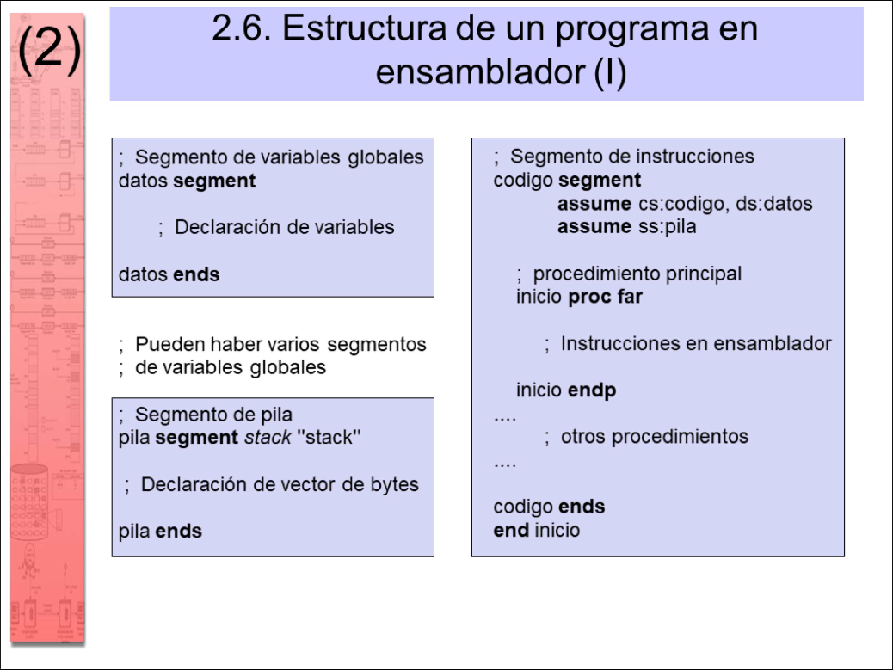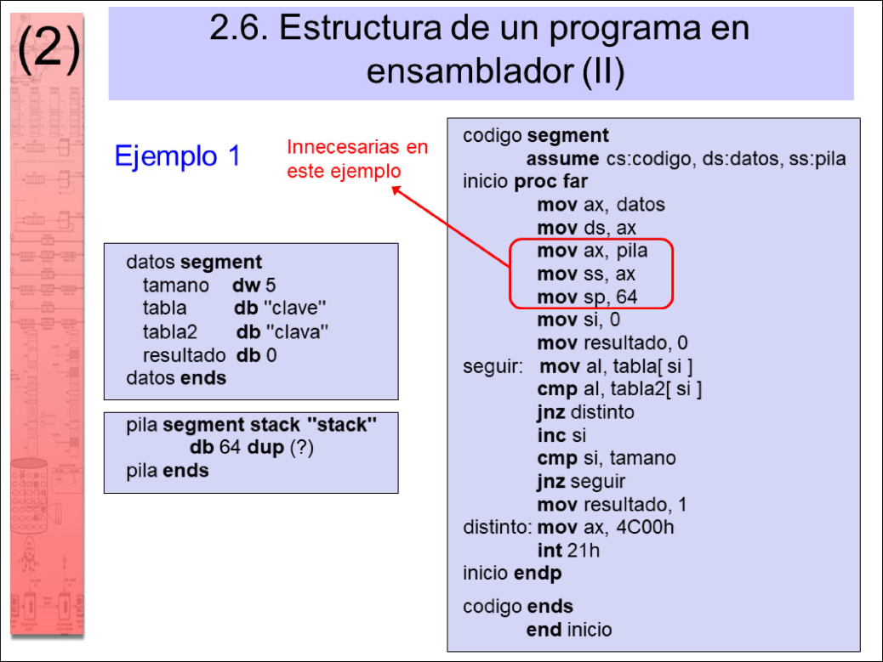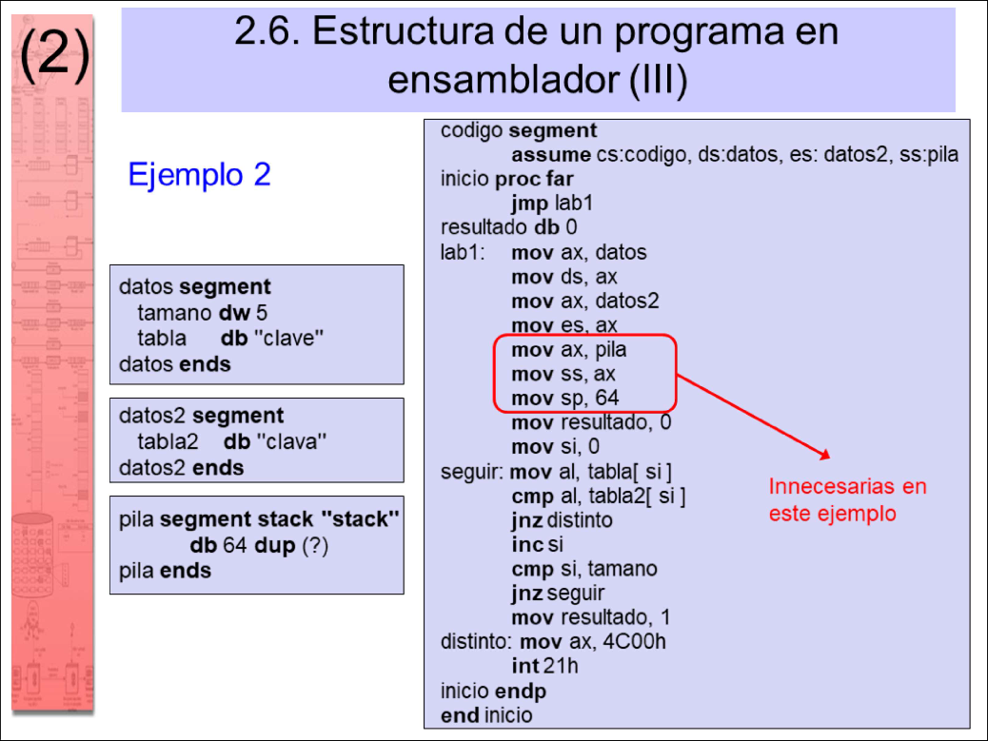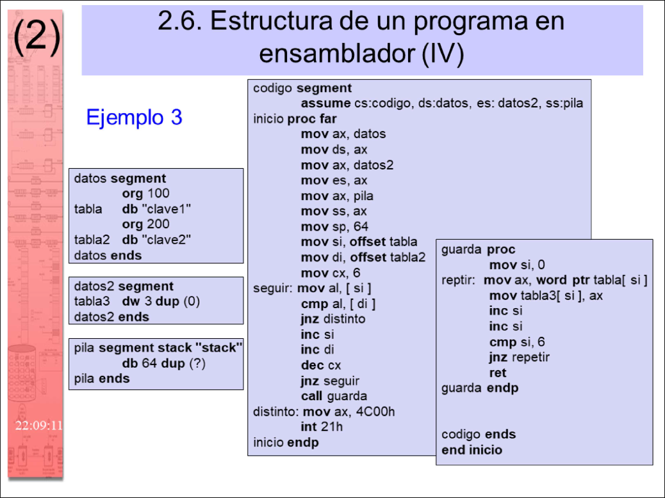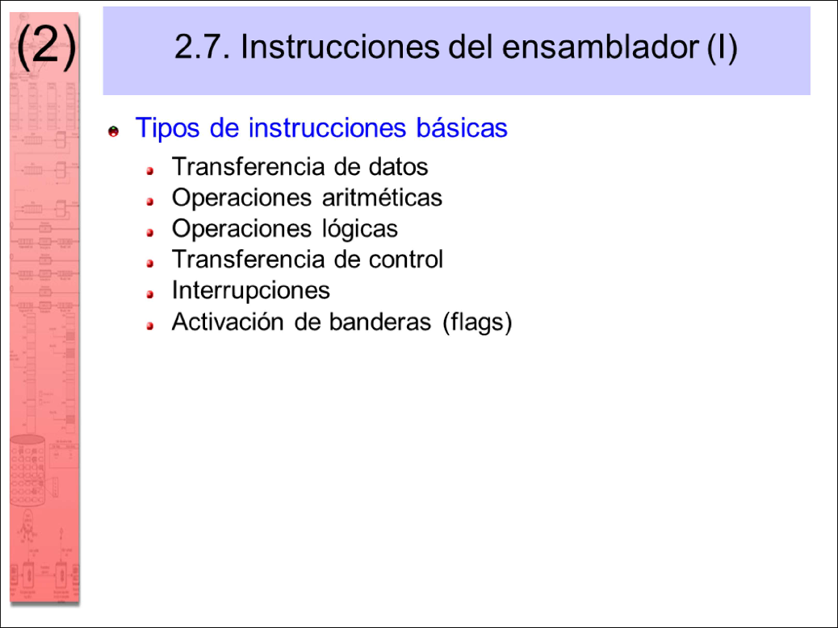

En MOV y demás instrucciones con fuente y destino (ADD, SUB, etc.), ambos operandos han de ser del mismo tipo (byte/byte o word/word). Solo un operando puede hacer referencia a memoria (puntero mediante modo de direccionamiento o variable).

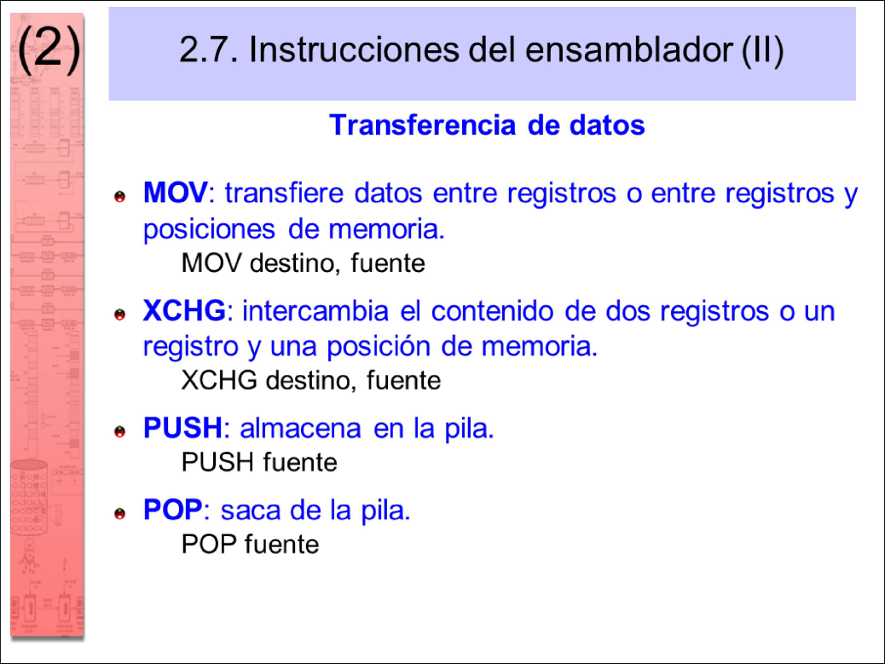

Push ax:

sp := sp - 2 mem( sp ) := ax

Pop ax:

ax := mem( sp ) sp := sp + 2

Push y pop solo deben usarse con registros o variables de 16 bits.

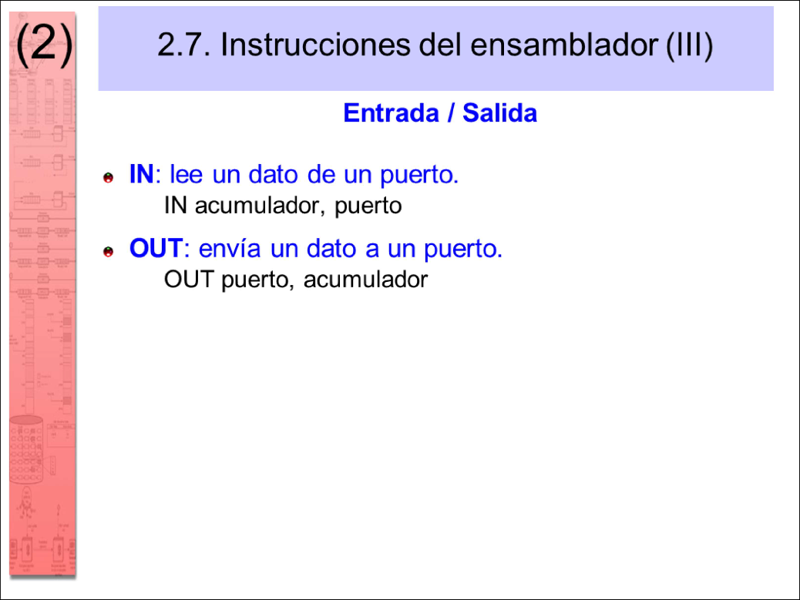

In/Out solo admiten AL o AX como registro y como puerto una constante o DX. Todos los puertos usados en esta asignatura son de un byte, así que el único registro posible es AL.

Ejemplos:

in al, 20h in al, dx

out 0A0h, al out dx, al

Ejemplo: Suponiendo que Array está almacenado a partir del offset 1000.

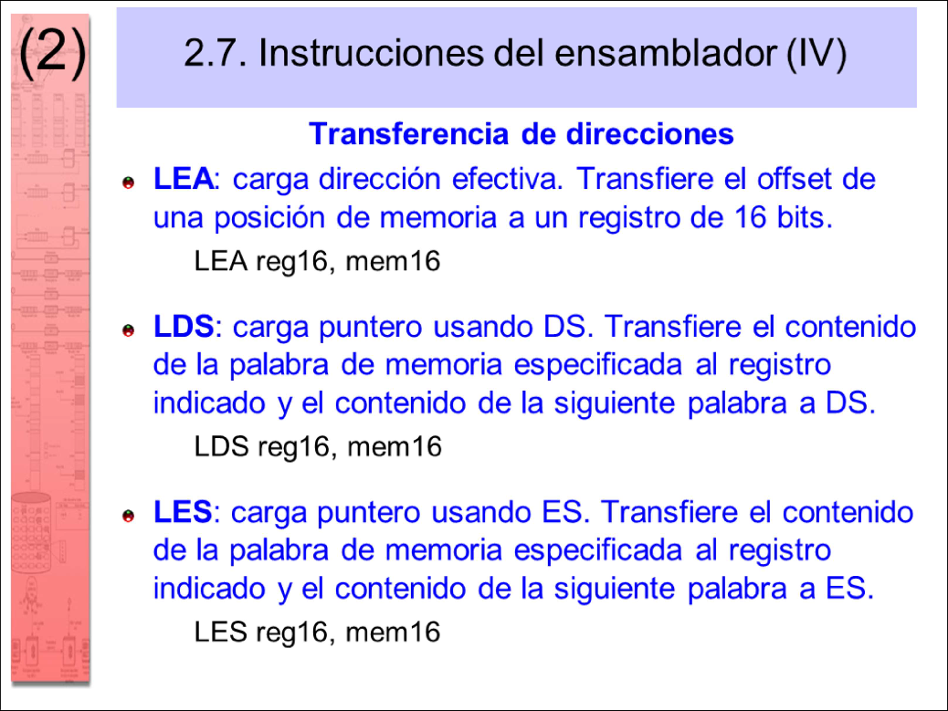

Array db 00h, 00h, 12h, 34h, 56h, 78h mov bx, OFFSET Array

mov ax, [bx+2] => ax = 3412h lea ax, [bx+2] => ax = 1002

lds ax, [bx+2] => ax= 3412h y ds = 7856h les ax, [bx+2] => ax= 3412h y es = 7856h

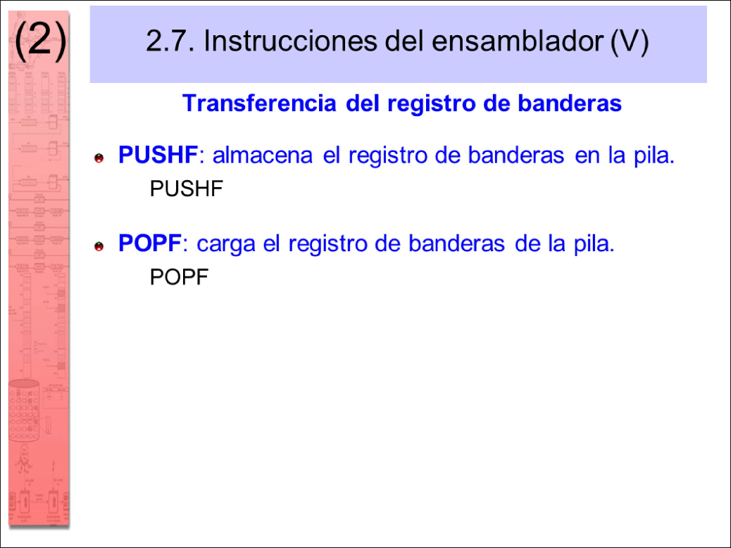

Se necesita enviar datos a un equipo de comunicaciones (router/firewall) a través de un puerto serie asíncrono compatible RS-232C (UART) disponible en dicho equipo. Para ello se ha decidido utilizar un ordenador compatible PC que no dispone de una UART pero sí de un puerto paralelo (LPT1). Se ha decidido simular el funcionamiento del mismo sólo para transmisión de datos (no recepción) utilizando el pin STROBE del LPT1. La UART del equipo de comunicaciones está configurada como 8,N,1 (caracteres de 8 bits, No Paridad, 1 bit de parada, “S”) y una velocidad de transferencia de 4800 baudios (1 baudio = 1 bit / s). Los caracteres se transmiten en serie, empezando por el bit menos significativo (bit 0). Para indicar el comienzo de una transmisión, se envía un bit de arranque cuyo valor es “0” (bit “A”). La línea de transmisión se mantiene en estado alto (a “1”) mientras no se realiza una transmisión. Al final de la misma, vuelve a dicho estado. Para simular la UART en el PC usando el puerto LPT1, utilizaremos las interrupciones del RTC debidamente configurado para generar unas 4800 interrupciones por segundo (lo más aproximado posible). Con cada interrupción se enviará un bit a través del bit STROBE del LPT1. La transmisión comenzará cuando se llame a la función void TransmitirDato(), que pondrá a “1” una variable global transmitiendo, así como a “0” otra variable global posicion, que servirá para saber cuál es el bit (b0 a b7) que toca transmitir en cada interrupción del RTC. Cuando posicion sea 9, tras transmitir el bit de parada (S) que siempre es “1”, las variables transmitiendo y posicion deben ser puestas a “0” (se han transmitido todos los bits del carácter más el bit de parada). El formato de un carácter en las transmisiones serie a través de una UART es el

Considere que el pin del conector vinculado al bit STROBE está conectado a un driver de línea que transforma las tensiones digitales de 0 v. y 5 v. en -10 v. y +10 v. respetando el estándar RS-232C. A efectos de este ejercicio, esto no afecta al desarrollo del software.

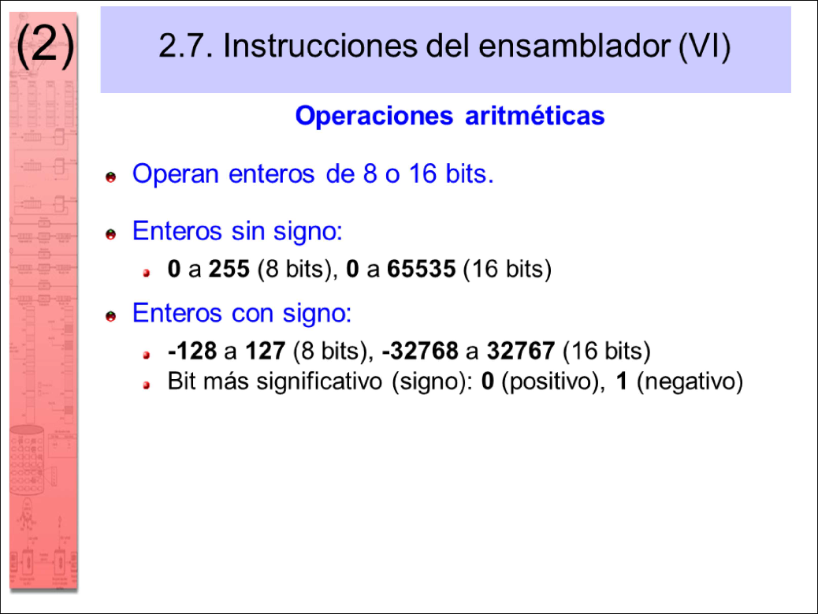

Escriba el código de la rutina _ConfigurarRTC en ensamblador para que programe las interrupciones del RTC con una frecuencia lo más cercana posible a 4800 interrupciones por segundo. Debe también configurar las máscaras de interrupciones de los PIC por donde entran las interrupciones del RTC. No debe habilitar la máscara de interrupciones periódicas del RTC. Tenga en cuenta la información del enunciado. (2 p.) _ConfigurarRTC proc far push ax ;Programar frecuencia interrupciones RTC a 4800 Hz aprox. (4096 Hz) mov al, 0Ah out 70h, al mov al, 24h ; programa bits DV y RS (0010 0100) out 71h, al ;Habilitar interrupciones por IR2 en PIC-0 in al, 21h and al, 11111011b out 21h, al ;Habilitar interrupciones por IR0 (RTC) en PIC-1 in al, 0A1h and al, 11111110b out 0A1h, al pop ax ret _ConfigurarRTC endp

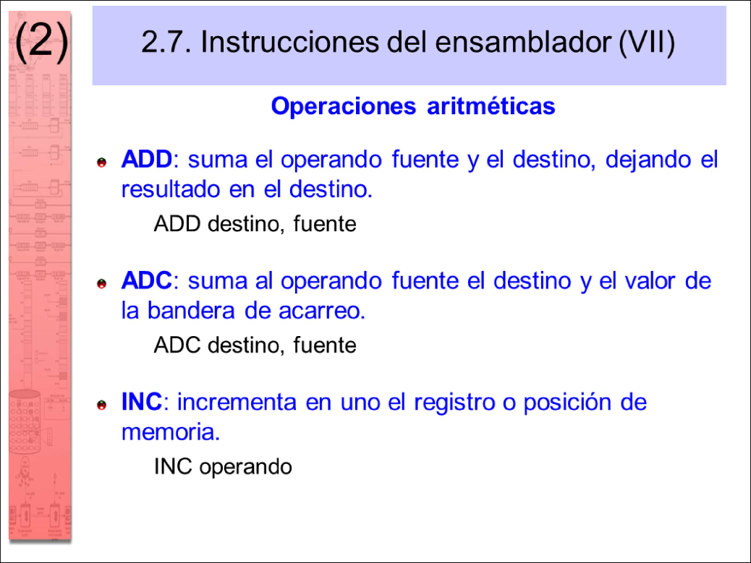

Escriba el código de la rutina _InstalarInterrupcionRTC en ensamblador para que inicialice el vector de interrupción vinculada en el PC a las interrupciones del RTC. Esta rutina debe también habilitar las interrupciones periódicas del RTC (máscara local). Tenga en cuenta la información del enunciado. (2 p.) _InstalarInterrupcionRTC proc far push ax es ;Inicializar vector 70h con dirección de _RutServRTC xor ax, ax mov es, ax cli mov es:[70h*4], offset _RutServRTC mov es:[70h*4+2], seg _RutServRTC sti ;Habilitar interrupciones periódicas (PIE a 1) mov al, 0Bh out 70h, al in al, 71h or al, 01000000b mov ah, al mov al, 0Bh out 70h, al mov al, ah out 71h, al pop es ax ret _InstalarInterrupcionRTC endp

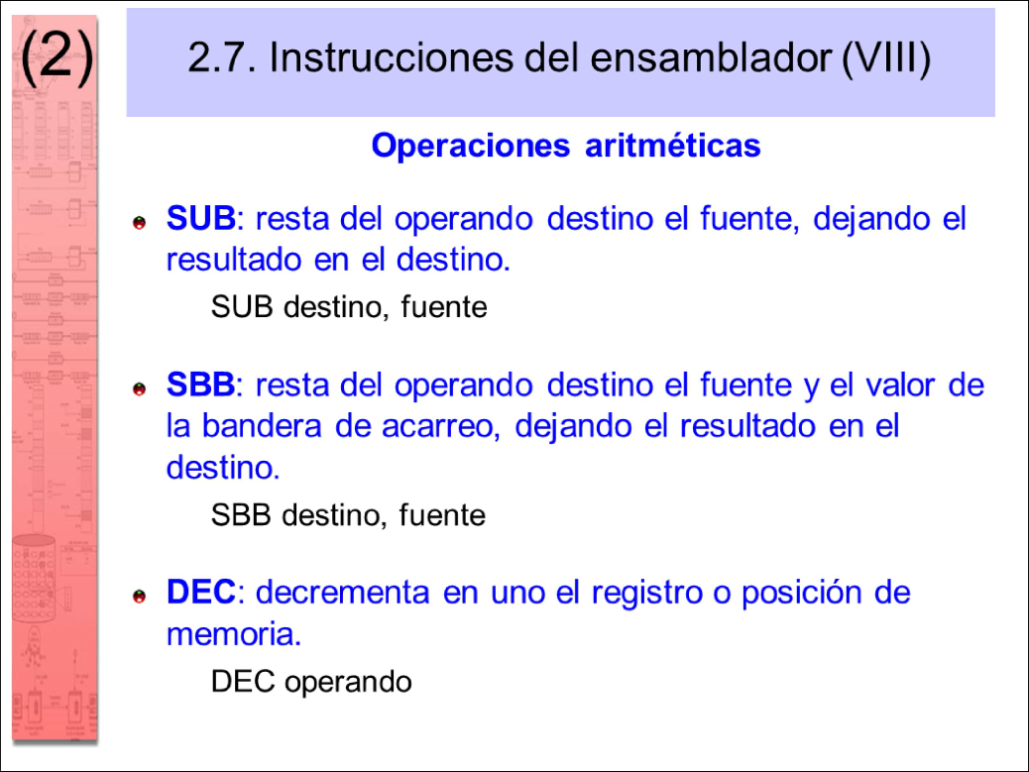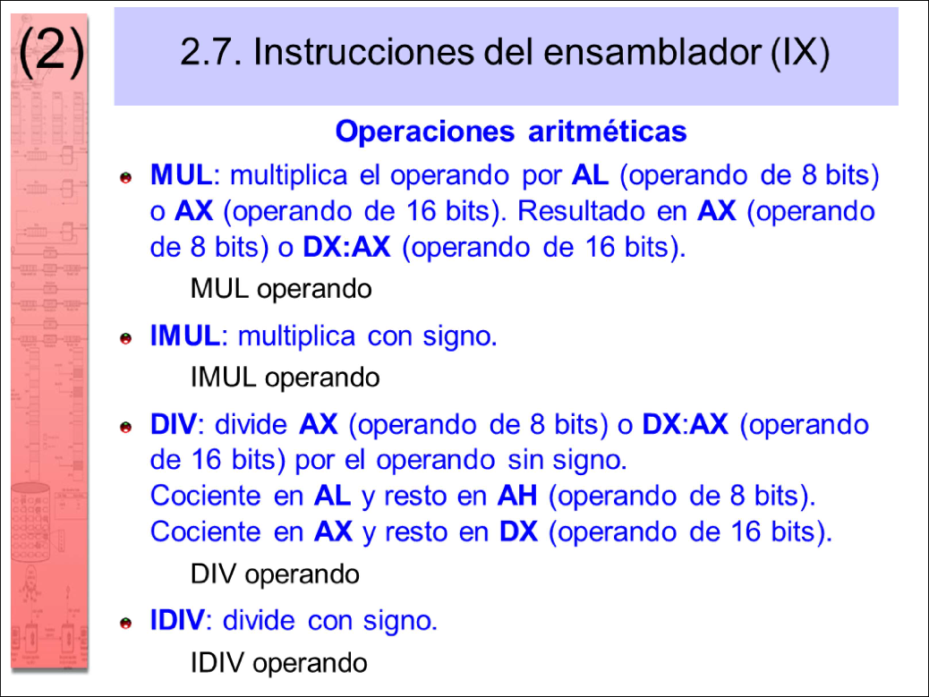

Escriba el código de la rutina _DesinstalarInterrupcionRTC en ensamblador para que desinstale el vector de interrupción vinculada en el PC a las interrupciones del RTC (valor por defecto de un vector FFFFh:FFFFh). Esta rutina debe también deshabilitar las interrupciones periódicas del RTC (máscara local). Tenga en cuenta la información del enunciado. (2 p.) _DesinstalarInterrupcionRTC proc far push ax es ;Inicializar vector 70h con dirección FFFFh:FFFFh xor ax, ax mov es, ax cli mov word ptr es:[70h*4], 0FFFFh mov word ptr es:[70h*4+2], 0FFFFh sti ;Deshabilitar interrupciones periódicas (PIE a 0) mov al, 0Bh out 70h, al in al, 71h and al, 10111111b mov ah, al mov al, 0Bh out 70h, al mov al, ah out 71h, al pop es ax ret _DesinstalarInterrupcionRTC endp

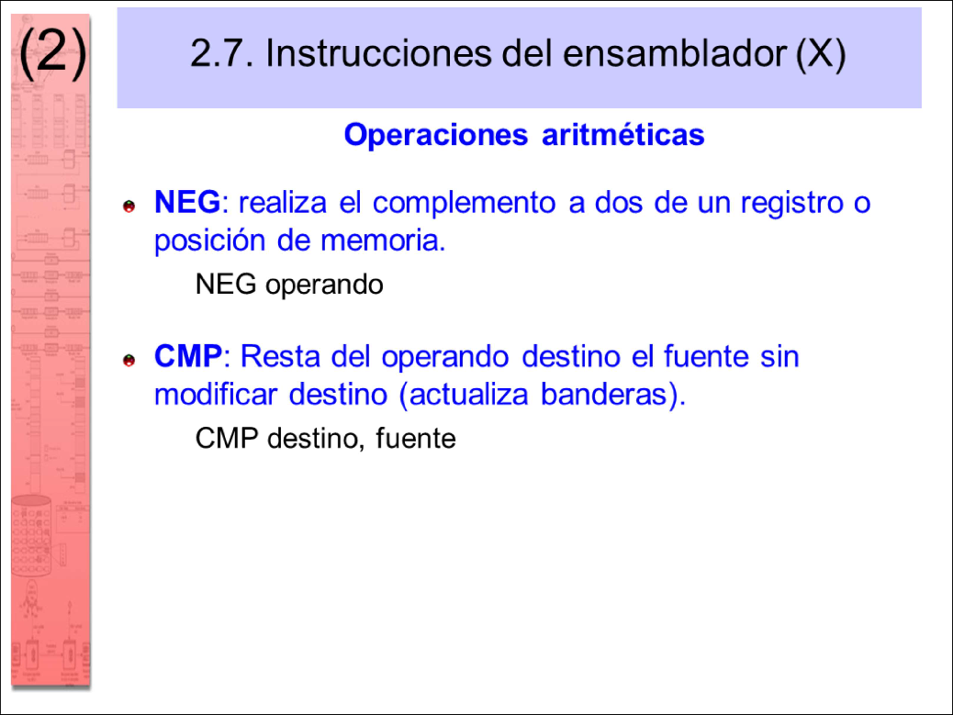

Escriba el código de la rutina de servicio _RutServRTC en ensamblador para que transmita cada uno de los bits del dato (empezando por el bit 0) a través del pin STROBE del LPT1 con cada interrupción del RTC. La transmisión de un bit dependerá de que la variable _transmitiendo valga 1 (mientras valga 0 no hará nada). Cada vez que un bit sea transmitido, la variable _posicion debe ser incrementada en una unidad. Cuando _posicion sea 9, deberá transmitirse todavía el bit de parada (S), que será un 1. Tras transmitir el bit de parada, las variables _transmitiendo y _posicion deberán ser inicializadas a 0 para preparar la siguiente transmisión de un nuevo dato. Recuerde que lo primero que debe transmitirse es el bit de arranque, que es siempre 0. (4 p.) _RutServRTC proc far sti push ax cx dx es ;Lectura del registro C del RTC para borrar el flag de interr. (PIF) mov al, 0Ch out 70h, al in al, 71h cmp _transmitiendo, 1 jne salir xor ax, ax ;Obtener dirección de reg. control LPT1 mov es, ax mov dx, es:[0408h] inc dx inc dx mov ah, _dato mov cl, _posicion cmp cl, 0 je env_A ;bit de Arranque cmp cl, 9 je env_P ;bit de Parada dec cl ror ah, cl test ah, 01h jz env_0 jmp env_1 env_A: env_P: env_0: env_1: in al, dx or al, 01h out dx, al jmp actualizar in al, dx and al, 0FEh out dx, al mov _posicion, 0 mov _transmitiendo, 0 jmp salir in al, dx or al, 01h out dx, al inc cl jmp actualizar in al, dx and al, 0FEh out dx, al inc cl actualizar: salir: inc cl mov _posicion, cl ;Envío de los EOI’s a los PICs mov al, 20h out 0A0h, al out 20h, al pop es dx cx ax iret _RutServRTC endp

Un programa será el encargado de detectar la activación del sensor y de reproducir un mensaje pregrabado a través de un sencillo sistema de audio, compuesto de un conversor digital-analógico (DAC) de 8 bits, un amplificador y un altavoz. El mensaje de voz ha sido grabado con una frecuencia de muestreo de 8 KHz, y 8 bits por muestra. La velocidad de reproducción de las muestras debe ser lo más próxima posible a esa frecuencia de muestreo para no alterar las características del mensaje. Para controlar la frecuencia de reproducción del mensaje, utilizaremos el RTC, convenientemente configurado para generar 8000 interrupciones por segundo, de forma que, con cada interrupción, se enviará una muestra (8 bits) al conversor DAC de 8 bits. El conversor DAC permitirá reconstruir el mensaje (digital) de 5 segundos grabado previamente, generando una señal analógica que será amplificada por el sistema de audio.

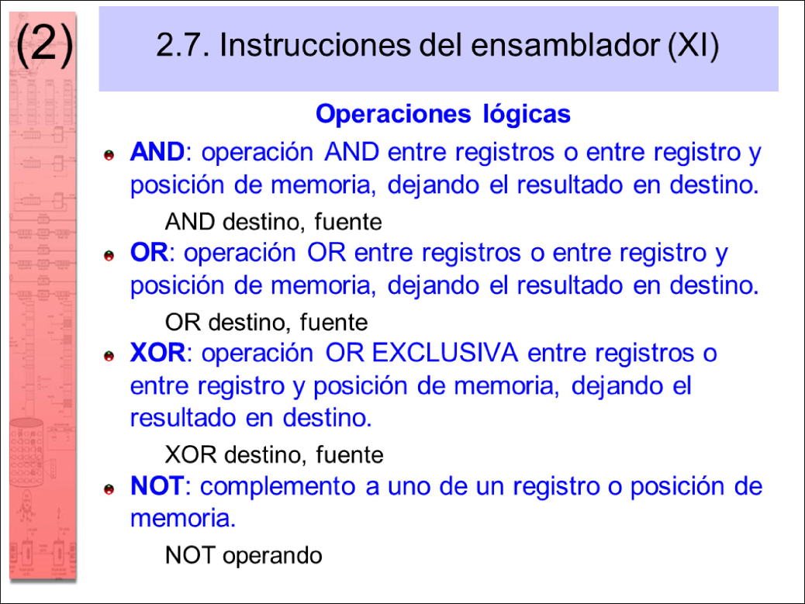

El conversor DAC (8 bits de entrada) estará conectado a los 8 bits de datos del puerto LPT1 (D7-D0) y la salida del monoestable estará conectada al pin ACK# de dicho puerto para que la activación del sensor genere una interrupción en el LPT1, que indicará a través de una variable ALARMA (su valor pasa a 1) que se ha activado el sensor. Cuando la variable ALARMA sea “1”, empezará la reproducción del mensaje utilizando otra variable global CONTADOR. El mensaje grabado digitalmente como un buffer de valores (muestras) de 8 bits sin signo tiene una duración de 5 segundos, luego se reproducirán 40.000 muestras. Para resetear el flag de alarma, será necesario resetear el hardware para que vuelva a armarse la alarma, borrándose Monoestable el flag. Mientras el flag de alarma esté activo (variable ALARMA a “1”), el mensaje se reproducirá repetidamente hasta que se reinicie el sistema. A continuación se incluye el detalle del segmento de datos (variables) de las que hemos hablado en el enunciado y que deberán utilizarse en la implementación del código en las preguntas donde sea necesario. ;Zona de variables ;Mensaje de alarma DATOS SEGMENT MENSAJE DB 10,15,127,23,45,86, ..., 114 ;40.000 muestras CONTADOR DW 0 ;Cuenta las muestras reproducidas ALARMA DB 0 ;Flag que indica activación o no del sensor DATOS ENDS El código de la aplicación estará formado por el programa principal PPAL (P1) y el código de las rutinas DETALARM (P2) y ENVIOMST (P3).

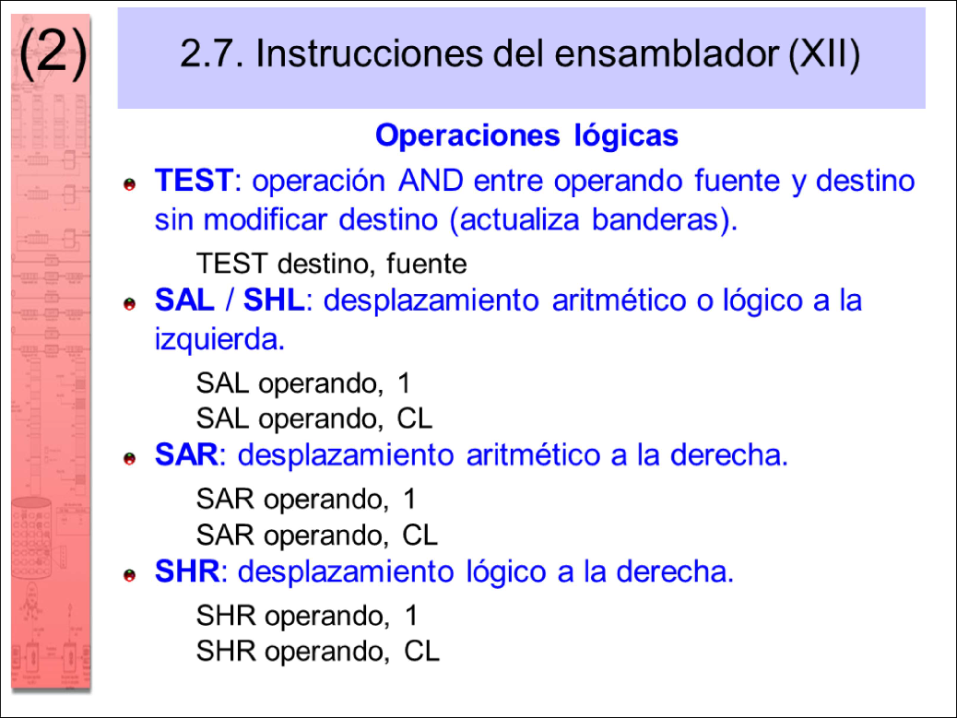

Teniendo en cuenta el enunciado del ejercicio y el código incluido en el mismo, escriba el código del programa principal. Añada los comentarios que considere oportunos para mayor claridad del código implementado. (4 p) PPAL PROC FAR ASSUME DS: DATOS MOV AX, DATOS MOV DS, AX CLI ;Inhibir las interrupciones CPU XOR AX, AX MOV ES, AX ;Inicializar vector 70H MOV ES:[70H*4], OFFSET ENVIOMST MOV ES:[70H*4 + 2], SEG ENVIOMST ;Inicializar vector 0FH MOV MOV ES:[0FH*4], OFFSET ES:[0FH*4+2], SEG DETALARM DETALARM STI ;Habilitar las interrupciones CPU MOV ADD DX, ES:[0408h] DX, 2 IN AL, DX ;Activar IRQEN OR AL, 10H OUT MOV DX, AL AL, 0AH OUT 70H, AL ;Programar RTC (8Khz) MOV AL, 23H OUT MOV 71H, AL AL, 0BH OUT 70H, AL ;Programar IRQ de RTC IN AL, 71H OR MOV MOV AL, 40H AH, AL AL, 0BH OUT MOV 70H, AL AL, AH OUT 71H, AL MOV ALARMA, 0 ;Se pone a “0” el flag de alarma IN AL, 21H ;Habilita interr. PIC-0 (IR7) AND AL, 7FH OUT 21H, AL IN AL, 0A1H ;Habilita interr. PIC-1 (IR0) AND AL, 0FEH OUT 0A1H, AL BUCLE: JMP BUCLE ;Bucle del programa principal PPAL ENDP

Teniendo en cuenta el enunciado del ejercicio, escriba el código de la rutina DETALARM. Añada los comentarios que considere oportunos para mayor claridad del código implementado. (3 p) ;Rutina de servicio de la interrupción 0Fh DETALARM PROC FAR STI ;Habilitar las interrupciones PUSH AX MOV ALARMA, 1 ;Se pone a “1” un flag de alarma MOV AL, 20H OUT 20H, AL ;Enviar un EOI al PIC-0 POP AX IRET DETALARM ENDP

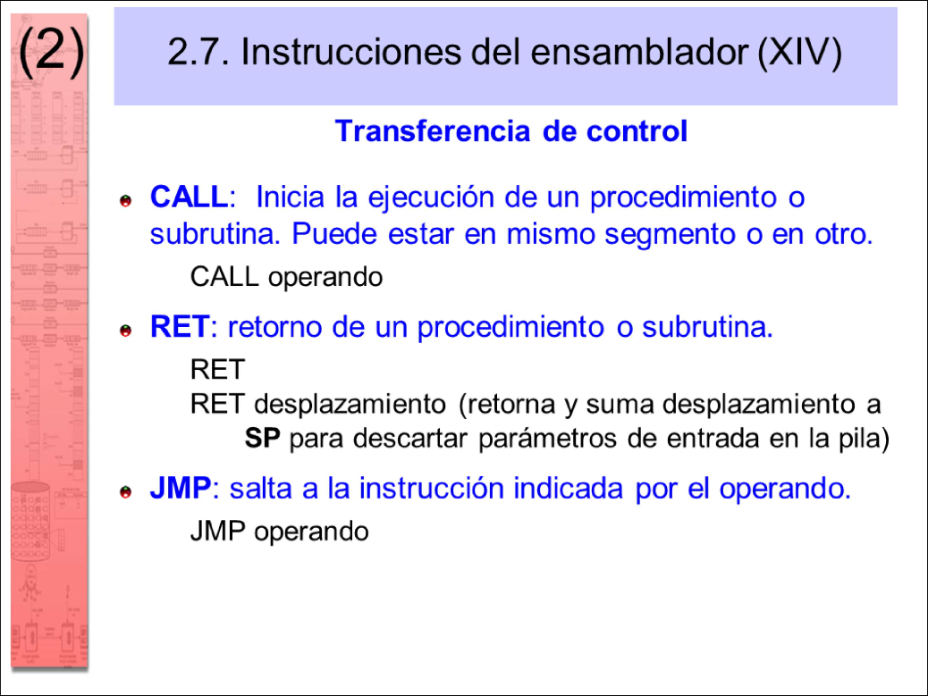

JMP puede saltar sin limitaciones a cualquier parte de la memoria.

Teniendo en cuenta el enunciado del ejercicio, escriba el código de la rutina ENVIOMST. Añada los comentarios que considere oportunos para mayor claridad del código implementado. (3 p) ;Rutina de servicio de la interrupción 70h ENVIOMST PROC FAR STI ;Habilitar las interrupciones PUSH AX SI DX MOV AL, 0CH OUT 70H, AL ;Leer el registro C IN AL, 71H CMP ALARMA, 1 JNE SALIR MOV SI, CONTADOR MOV AL, MENSAJE[SI] MOV DX, ES:[0408h] ;Dirección base de LPT1 OUT DX, AL ;Envía muestra a LPT1 INC CONTADOR ;Incrementa el contador CMP CONTADOR, 40000 JNE SALIR MOV CONTADOR, 0 ;Inicializa contador SALIR: ;Enviar un EOI (20H) a cada PIC MOV AL, 20H OUT 20H, AL OUT 0A0H, AL POP DX SI AX IRET ENVIOMST ENDP

Salto condicional cuando se excede la distancia de +127/-128: cmp ax, 0

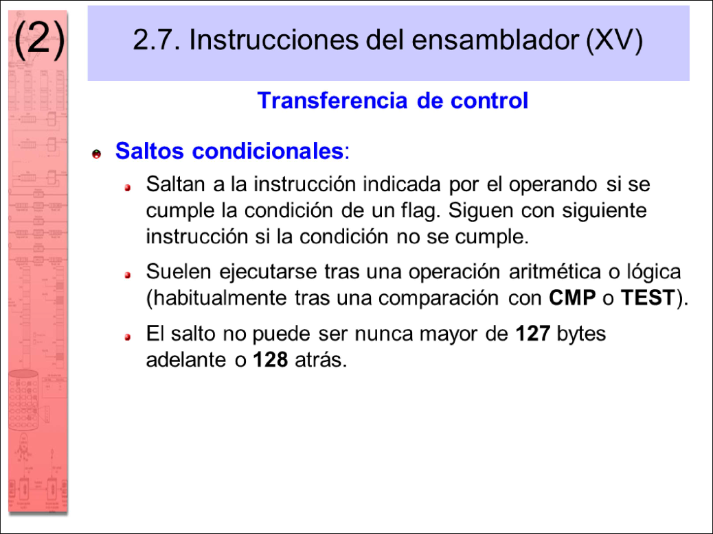

je lejos (falla por estar lejos)

…….. lejos: …..

Solución:

cmp ax, 0

jne cerca (se invierte la condición) jmp lejos

cerca: …… lejos: …………..

Todas las instrucciones de ALU modifican las banderas. Detrás de un DEC el Zero flag ya indica si llegó a cero o no, así que no hay que hacer un CMP con 0 adicional. El salto condicional se hace justo detrás del DEC.

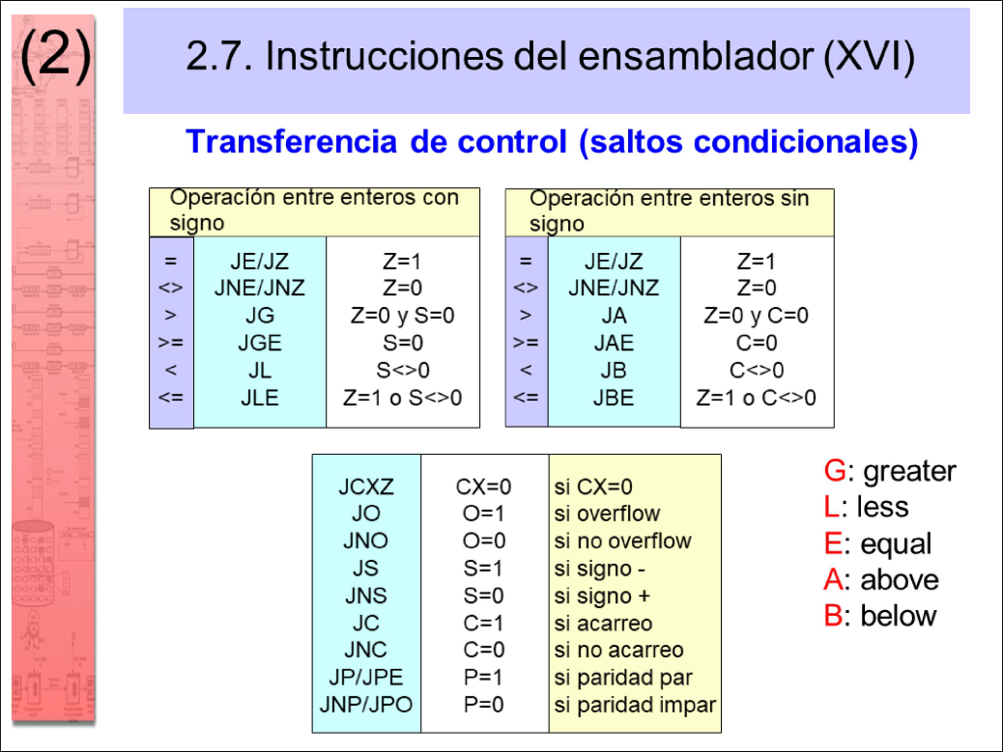

Los saltos condicionales de >, <, >= y <= detrás de una comparación CMP funcionan diferente si se han comparado enteros con signo (bloque de la izquierda) o sin signo (bloque de la derecha). Hay que escoger la instrucción del bloque correcto según las especificaciones de la aplicación.

INT llama a un procedimiento de interrupción (rutina de servicio de interrupción o RSI) que está identificado por un número de interrupción entre 0 y 255. La dirección de memoria donde se encuentra esa RSI está

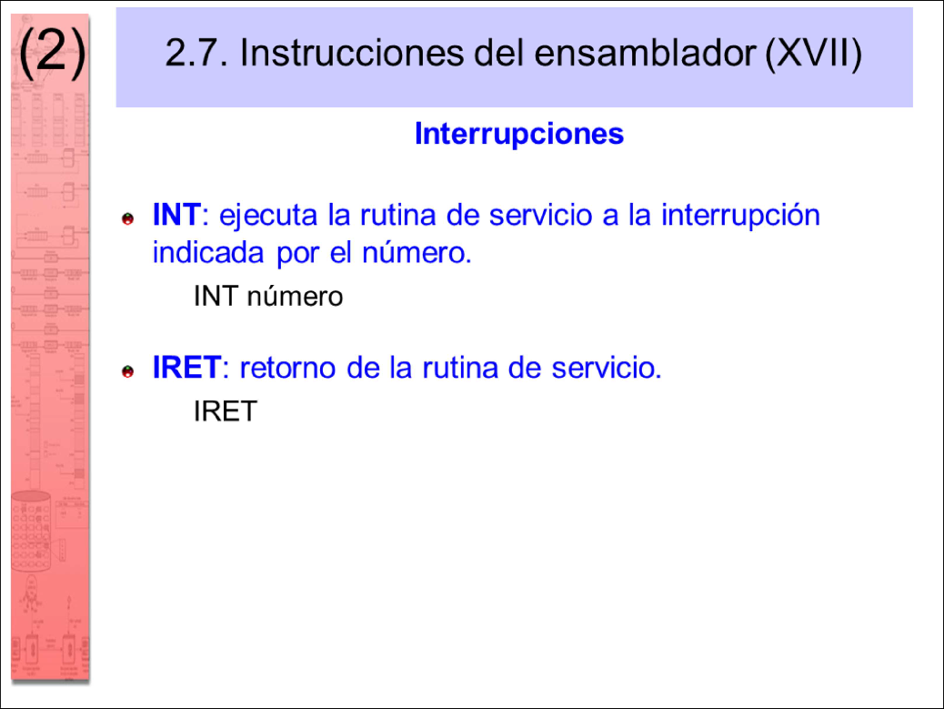

almacenada en una tabla de la BIOS indexada por ese número de interrupción.

Una llamada a interrupción con INT apila las banderas además de la dirección de retorno. Esa es la principal diferencia con un CALL.

IRET desapila las banderas y la dirección de retorno, y salta a ella. Esa es la diferencia con un RET.

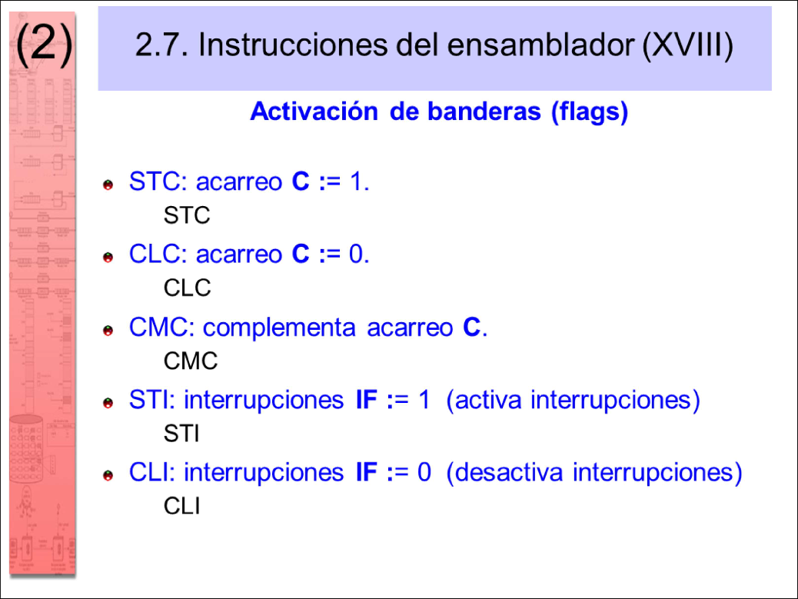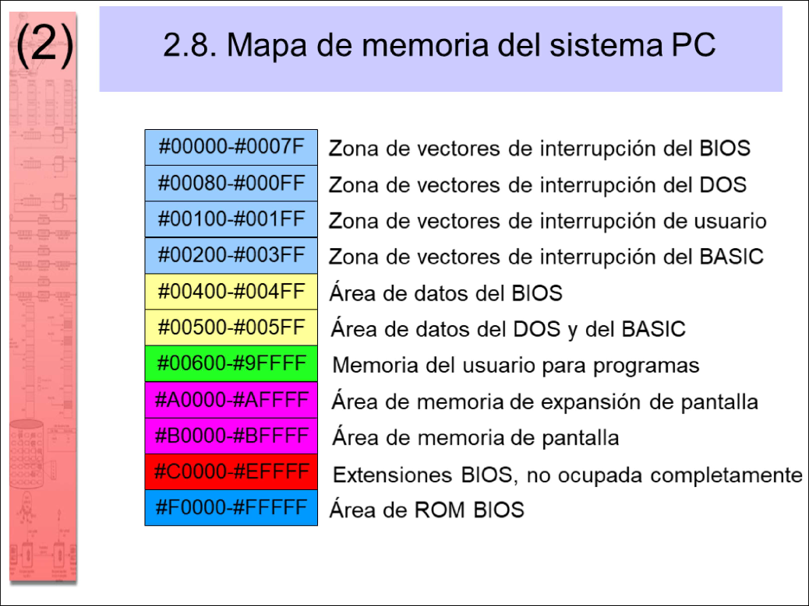

Los primeros 1024 bytes de la memoria del PC (bloque azul claro) almacenan la tabla de direcciones de las 256 posibles rutinas de servicio de interrupción.

En el bloque amarillo se almacenan tablas y variables globales de la BIOS y del DOS.

En el bloque verde (el mayor) se almacena el código, pila y variables globales de los programas de usuario.

En el bloque morado están mapeados los buffers de vídeo (Unidad 6).

En el último bloque (azul oscuro) está almacenado el código de arranque del ordenador (ROM BIOS).

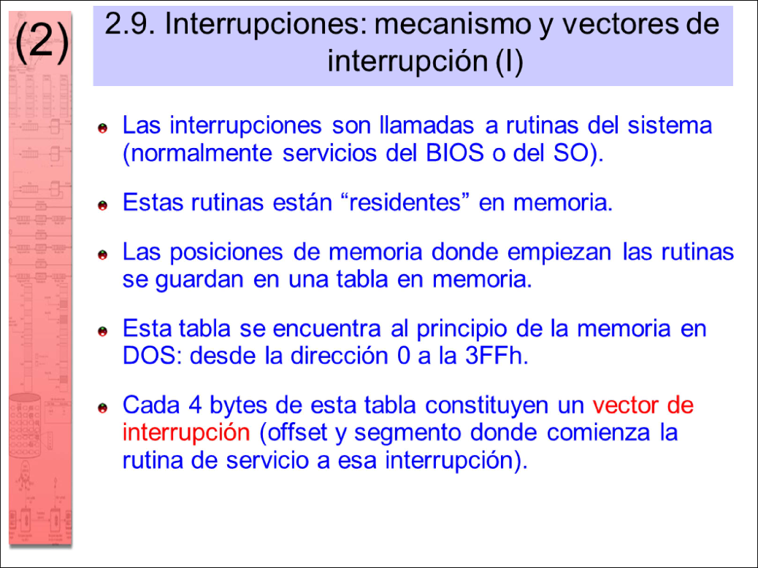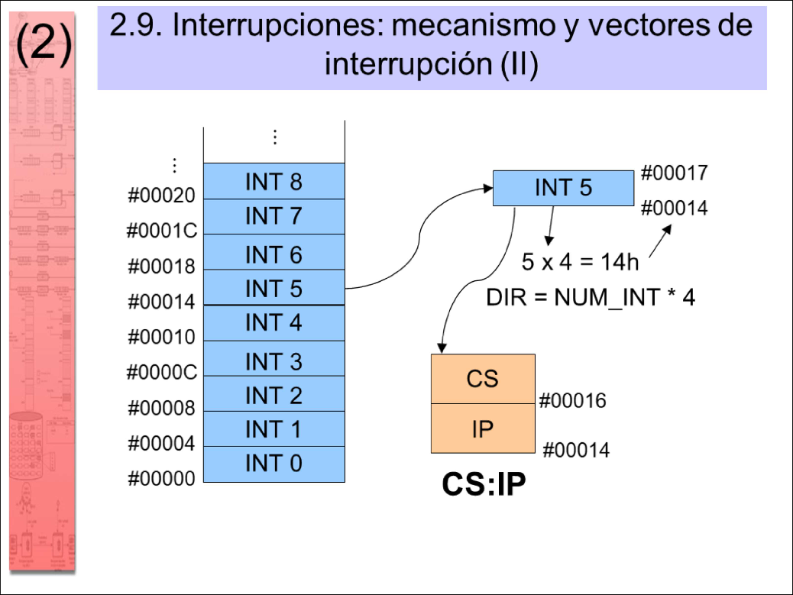

Cada vector de interrupción almacenado en la tabla de interrupciones es

la dirección larga donde está almacenada una rutina de servicio de interrupción.

Esa dirección tiene 4 bytes: los dos primeros son el offset y los dos siguientes el segmento.

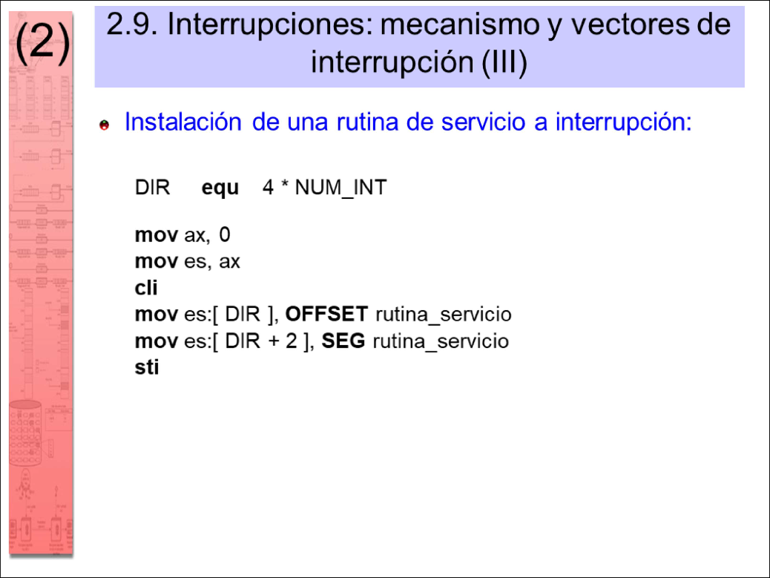

El número de interrupción se multiplica por 4 para tener el offset de la RSI en la tabla de vectores de interrupción.

La tabla está almacenada en el segmento físico 0.

Se inhiben las interrupciones (CLI) antes de cambiar el vector porque podría llegar una interrupción del vector que se está cambiando

entre el cambio del offset y el del segmento. En ese caso, se saltaría a una dirección incompleta, y el programa se colgaría.

Se desinhiben las interrupciones (STI) cuando se ha cambiado el segmento. A partir de ese momento, la dirección de la RSI ya es estable.

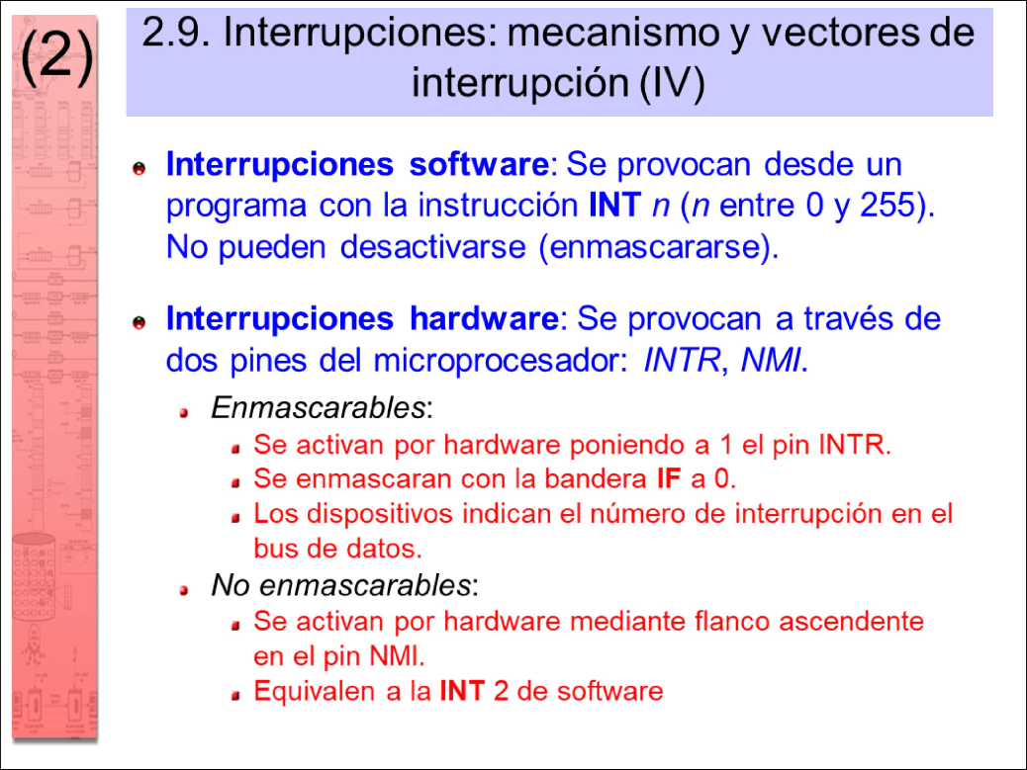

Las interrupciones software las invoca un programa (ej.: int 21h). No se pueden inhibir con CLI.

Las interrupciones hardware enmascarables son generadas por dispositivos de gestión de interrupciones y periféricos (Unidades 5 y 6). Se pueden inhibir con CLI.

Las interrupciones hardware no enmascarables son generadas por dispositivos que velan por la integridad del sistema, tales como detectores de: caída de tensión, descarga de batería, bloqueo (hangup), corrupción de memoria, etc.

No se pueden inhibir con CLI.

